

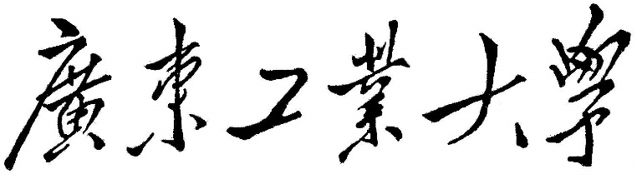

**本科毕业设计（论文）**

**基于嵌入式Linux系统的地铁AFC设备的AGM读写器设计与实现**

|  |  |
| --- | --- |
| **学 院** | **信息工程学院** |
| **专 业** | **通信工程** |
| **年级班别** | **2019级（3）班** |
| **学 号** | **3119002470** |
| **学生姓名** | **梁丞奂** |
| **指导教师** | **郝禄国** |

2022年11月

**基于嵌入式Linux系统的地铁AFC设备的AGM读写器设计与实现梁丞奂信息工程学院**

摘要

智能读写器是装载于自动售检票系统（Automatic Fare Collection）的智能集成电路卡（Integrated Circuit Card）读写模块，它是为轨道交通自动售检票系统设计和开发的，在自动售检票系统中担任着至关重要的角色。作为票据和卡片之间的交互部分，其主要作用是对票据和卡片进行读取和写入，并实现票据和设备之间的读取和写入。随着轨道交通自动售检票系统读写器的应用日益广泛，智能读写器技术的进一步提升已成为智慧城市的发展目标之一。

本文作者深入研究地铁自动检票设备并掌握了嵌入式系统应用软件开发技术，以此为基础设计开发了基于嵌入式Linux系统的装配在自动检票闸机上的智能读写器。论文综合调研了当前地铁自动检票系统、国内智能式读写器的研究现状以及市场上对读卡器性能提升的需求，从通信技术、硬件方案和软件协议等角度对智能读写器进行了系统的阐述。特别地，本文详细介绍了软件设计方案，包括研究内容和设计开发成果，并通过轨道交通相关的测试软件对读写器软件进行了测试。

测试结果表明，智能读写器能够满足不同轨道运营商系统和城市通卡运营商系统的应用，支持各种新型票卡的验票交易，以及自动检票闸机验票和开关闸等业务功能的报文命令交互。

**关键词：**嵌入式，Linux系统，自动检票闸机，智能读写器，串口通信

Abstract

The intelligent reader is an integrated circuit card reading and writing module loaded in the automatic fare collection system. It is designed and developed for the automatic fare collection system of rail transit, and plays a crucial role in the automatic fare collection system. As an interactive part between bills and cards, its main role is to read and write bills and cards, and to achieve reading and writing between bills and devices. With the increasingly widespread application of readers and writers in rail transit automatic fare collection systems, the further improvement of intelligent reader and writer technology has become one of the development goals of smart cities.

The author of this article has deeply studied the subway automatic ticket checking equipment and mastered the embedded system application software development technology. Based on this, he has designed and developed an intelligent reader and writer installed on the automatic ticket checking machine based on the embedded Linux system. This paper comprehensively investigates the current research status of subway automatic ticket checking systems, domestic intelligent readers, and the market demand for improving the performance of card readers. It systematically expounds intelligent readers from the perspectives of communication technology, hardware solutions, and software protocols. In particular, this article introduces the software design scheme in detail, including research content and design and development results, and tests the reader/writer software through rail transit related testing software.

The test results show that the intelligent reader/writer can meet the applications of different rail operator systems and urban pass card operator systems, support ticket checking transactions of various new ticket cards, as well as message command interaction for business functions such as automatic ticket checking machine ticket checking and switching

**Key words**：Embedded Linux, Automatic Gate, Intelligent Reader and Writer, Serial Communication

目录

摘要 3

Abstract 4

1 绪论 1

1.1 选题背景及目的 1

1.2 国内研究现状 2

1.3 论文结构及内容详细安排 4

2 方案设计与基本理论 5

2.1 需求分析 5

2.1.1 总体功能需求 5

2.1.2 模块化功能需求 6

2.2 基础理论和原理分析 6

2.2.1 开发环境 6

2.2.2 开发工具 7

2.2.3 读写技术 7

2.2.4 无线通信标准 8

2.3 方案设计 8

2.3.1 整体方案设计 8

2.3.2 硬件方案设计 9

2.3.3 软件方案设计 12

2.3.4 方案设计标准 19

2.3.5 方案总结 19

3 概要设计 20

3.1 读写器软件概要设计 20

3.1.1 公用接口子模块设计 20

3.1.2运营参数模块设计 22

3.1.3 自动检票闸机业务功能模块设计 23

3.1.4 票卡读写模块设计 25

3.2 寄存器数据设计 26

3.2.1 寄存器数据存储 26

3.2.2 AGM机寄存器数据设计 26

4 详细设计 29

4.1 软件总模块详细设计 29

4.2 初始模块详细设计 35

4.3公用接口模块详细设计 38

4.2.1串口通信编程 38

4.2.2 设备初始化 43

4.2.3 版本信息获取 47

4.2.4 获取SAM卡信息 47

4.2.5 设备降级模式 47

4.2.6 获取票价 47

4.2.7 参数管理 48

4.2.8 时间同步 48

4.2.9 获取寄存器值 48

4.2.10 获取读卡器当前信息 48

4.4运营参数模块详细设计 49

4.4.1参数下载 49

4.4.2 参数生效通知 51

4.4.3 参数加载 53

4.5 AGM机业务功能模块详细设计 55

4.3.1通道类型处理 55

4.3.2入闸处理 57

4.3.3出闸处理 58

5 系统测试 59

5.1 测试环境 59

5.2 功能测试 59

5.3 测试结果 59

总结 60

参考文献 60

致谢 61

# 绪论

## 选题背景及目的

集成电路卡 (Integrated Circuit Card)，别称微电路卡(Microcircuit Card)、智慧卡(Intelligent Card)、智能卡(Smart Card)或是微[芯片](https://baike.baidu.com/item/%E8%8A%AF%E7%89%87/32249?fromModule=lemma_inlink)卡等。是一种具有微处理器或存储器等集成电路技术的智能卡，可用于存储数据、进行加密认证、进行电子支付等功能。集成电路卡（IC卡）在使用上拥有方便、安全、可靠的特点，并且可以通过电路的更新来迭代升级。实质上，它是在符合相关标准（例如：ISO7816）的卡基中嵌入了一个电子芯片，以卡片的方式在客户手中流通使用。IC卡在金融、交通、医疗、身份认证等各个领域有广泛的应用。它将微电子技术和计算机技术有机结合，为现代化的工作和生活提供便利。

随着电子科技的一日千里，IC卡技术在轨道交通自动售检票（Automatic Fare Collection）系统得到快速推广，实现了大规模的实际应用。因为其数据储存量大、保密性强、同时又支持一卡多用，使得非接触式的IC卡逐步替代了传统的磁卡票务，成为城市轨道交通收费系统的主要票质工具。智能读写器是专为轨道交通自动售检票系统应用项目设计和生产的智能式IC卡读写模块产品。在轨道交通自动售检票（AFC）设备中，智能读写器是票卡业务交互的核心组件之一，智能读写器作为票卡业务交互的设备，作用是票卡数据读写和AFC设备上位机的接口，其在轨道交通行业的自动售检票系统中具有举足轻重的地位和作用。

在AFC系统中，标准的智能读写器需要实现多项业务功能。首先，它必须要提供足够的能量给票卡。其次需要建立与票卡之间的通信，涵盖对票卡的数据进行读、写和访问。此外，读写器还需要与上位机设备进行连接，实现标准协议的通信以达成业务交互。当然还要具有能够存储大量交易数据的功能，例如日志记录、交易数据处理和参数文件管理等，并应具备防冲撞机制（寻卡多卡判定）等功能，用以确保系统的稳定与安全。从软件应用层角度看，现代读写器已经从传统的模式向智能式读写器模式转变。智能读写器将完整的票卡业务处理逻辑整合至一起，成为单一程序用于实现种种业务功能。例如票卡类型、票价列表等相关票卡参数的加载和生效功能；诸如车票数据读、取、售、补、充票卡业务处理逻辑功能；生成交易数据、识别通道类型、控制闸机开关门等操控上位机机功能。

随着城市轨道交通行业的发展，智能式IC卡读写模块产品因具有小巧、完善功能和易安装等特点成为了自动售检票系统终端等终端设备的理想选择。自动检票闸机（Automatic Gate Machine）作为城市轨道交通AFC设备的重要组成部分，需要配备高效智能式读写器。随着互联网建设和运营的需要，AFC系统对核心设备提出了更高的要求。自动检票闸机（AGM）读写器应按照相关轨道交通线网进行标准化的设计开发，且AGM读写器要内置票务处理软件，以解决不同供货商之间不同型号设备的互联互通问题。与此同时还要满足适应不断出现的新票卡类型、新功能业务的需求。因此，开发一种高效智能式的AGM读卡器是城市轨道交通AFC设备中不可缺少的部分。

## 国内研究现状

在现代化城市中，地铁是轨道交通行业的主要项目之一，是大部分城市居民出行的首选交通工具。随着我国城市轨道交通行业的快速发展，地铁里的自动售检票(AFC)设备的数目也成指数级增长，增长速度在极大地提高地铁运营效率的同时，日益增长的客流量也对AFC设备带来了更加大的挑战。AFC设备是直接面向乘客的自动化设备，能够提供检票验票、自动充值票卡等基础服务。同时，AFC设备还为我国城市轨道交通合理化运营提供强而有力的数据支持。

我国轨道交通行业中的地铁AFC设备起初是向国外学习并引进的，但近年来国内专家对其开展了大量的研究和开发工作，进行了设备的迭代升级，推出了更多形式的产品，AFC设备的技术也在不断进步。主要表现在以下几点：1、自动化程度提高：近年来，地铁AFC设备的自动化程度越来越高。这些设备的设计和制造均采用了先进的自动化工业技术和智能化控制系统，极大提高了设备的运行效率和精度。2、安全性能提高：为了保障乘客的出行安全，在地铁AFC设备的设计和制造中越来越注重安全性能方面的技术创新。例如，采用多重身份验证的安全措施，从而确保数据和信息的安全性。3、创新技术的应用：现代科技的快速发展为地铁AFC设备的升级和升级打开了无限的可能。例如人脸识别、人工智能等新技术的应用，能够在确保安全的前提下进一步提升售检票设备的智能化和自动化程度。总之，地铁AFC设备的研究现状在不断地变化和提升，从自动化程度、安全性能到科技应用等方面都有着卓越的发展，让城市轨道交通更加便利和高效，也为我国智慧城市建设发展奠定了坚实的基础。

一般城市轨道交通地铁的AFC系统为五层架构模型，分别是清分中心系统层、线路中央计算机层、车站计算机层、车站终端设备层和车票层。在这五个层次之中，车站终端设备层是乘客们司空见惯并且经常操作的层次。车站终端设备层主要包含了验票机、自动检票闸机、云购票机、车票分拣机与自动售票机票机等，这些设备都与读卡器有着密切关系，尤其是其中的自动检票闸机（Automatic Gate Machine）。

自动检票闸机（AGM）是地铁AFC设备中的重要设备之一，可用于门禁场所和各种收费的进出口通道，能够通过刷IC卡等方式进行快速识别和验证乘客身份，并完成售票过程。它属于通道阻挡装置，可用于客流管理并规范乘客进出，其核心的功能是实现进行一次票卡业务处理后仅通过一人。自动检票机的研究现状在不断进步和创新，其中从硬件和软件技术的不断发展到拥有更广泛的应用场合和增加的投入资金和人力等方面都得到了持续提升。随着未来科技的不断进步，自动检票机的智能化也将更加完善。

AGM读写器目前的技术改变和研究进展主要表现在以下几个方面：1、读取速度有所提升：新一代AGM读写器在读取速度方面有了较大的提升，甚至实现了无需停站刷卡，实现快速通行的功能，这大大提高了AGM机的验票和收费效率。2、可靠性更高：AGM读写器采用了更加先进的读卡技术，如RFID、NFC和蓝牙等技术，提高了读写器的可靠性和稳定性，减少了因读写器故障引起的停机、误操作和票务信息错误等问题3、安全性能更好：随着支付卡技术的不断发展，AGM读写器提供了更高的安全性能，包括硬件方面的加密存储技术、数据传输的安全协议，以及更为严格的身份验证和授权机制，进一步保障了数据和交易的安全。4、智能化程度更高：AGM读写器采用了更为智能化和自动化的技术，能够自动识别不同种类的支付卡，并实现自动计费和自动结算等功能。此外，读写器还能够实现票务信息的长效存储和自助查询等功能，便于乘客日后查询。

在硬件上，AGM读写器采用了先进的传感器、CPU、嵌入式系统等技术，改善自动检票机的运行性能和安全性能；在软件上，开发了基于物联网技术的操作系统，增强设备的智能化和自动化程度。综上所述，AGM读写器的研究现状在不断进步和创新，新技术的不断发展，不断提高了读卡器的读卡速度、可靠性、安全性、智能化程度等方面的性能，未来，读卡器会越来越智能化，越来越广泛地应用于各个领域，同时它的设计、功能和维护也将更人性化，更符合用户的需求。让AGM机不断适应城市轨道交通的快速发展。

## 论文结构及内容详细安排

本文的主要内容是关于“基于嵌入式Linux系统的地铁AFC设备的AGM读写器的设计与实现”。本文的章节层次及内容安排如下：

1、绪论：本章介绍本课题的选题背景，并对轨道交通行业AFC设备读写器的国内研究现状进行分析，以确定本论文的框架结构。

2、方案设计与基本理论：本章首先对目前地铁AFC设备对读写器的需求和读写器的功能进行概述以及分析。然后概述本文读卡器的设计原理和基本理论，从而确定相关技术选型方案。最后对读写器设计方案进行概述和相关设计标准的总结。

3、概要设计：本章将读写器的各个功能模块分解为小模块，绘制出运行逻辑图和调用关系图，并提出寄存器和功能模块之间的调用关系。最后对概要设计进行总结。

4、详细设计：本章详细说明读卡器的具体业务逻辑并画出软件代码函数流程图。接着对不同的实现功能的代码模块进行详细解析说明。最后对详细设计进行总结。

5、测试实现：本章采用地铁AFC设备的专用测试软件来测试读写器各项功能，并对测试结果进行分析和补充说明。

6、论文总结：本章全面细致地总结本课题，确定需要改进的地方，并得出本课题的收获。

# 方案设计与基本理论

## 需求分析

### 总体功能需求

AFC设备是城市轨道交通领域中的重要组成部分，它不仅为乘客提供了自动售票、检票和充值票卡等票卡业务功能，同时也为相关的运营公司提供了可靠的数据支撑，更为工作人员科学管理提供了有力支持。由此可见AFC设备在轨道交通行业举足轻重的地位。而作为地铁AFC设备AGM机的重要组成部分，智能读写器应对高效性、可靠性和灵敏的响应能力要求极高，并应具有良好的稳定性能。智能读写器是专为轨道交通自动售检票系统应用项目设计和生产的轨道交通行业智能式IC卡读写模块。该产品结构小巧、功能完善、易于安装等特点，可适用于自动售检票系统终端等城市轨道交通行业终端，并可在金融IC卡接入、城市一卡通等领域应用。读写器的设计需要满足各种相关的技术标准，符合国际标准和国家标准。

读写器采用模块化结构设计，严格遵守轨道交通AFC标准进行设计，对外接口统一，设计的读写器满足以下需求：1、满足不同轨道交通运营商和城市一通卡运营商的系统应用需求：读写器底层需预留大容量存储器，方便扩展和满足现有和将来的不同应用需求。它是一个功能独立且整体功能统一的软硬件综合体，能在安全认证模块的配合下完成车票分析和车票交易处理，无需外围设备参与读写操作和密钥计算功能，整个流程接口一致。读写器需要独立完成所有与业务无关的票卡数据处理，包括非接触式IC卡检测、信息读取和写入、防冲突、票卡密钥计算、密钥双向认证、票卡逻辑数据恢复、交易验证码产生、信用管理和交易流水号管理；2、满足地铁AFC设备AGM机的接入和处理其报文的需求：读写器能够独立完成票卡交易的逻辑处理流程，只需与AGM机通过简单接口（如串口）硬件连接，无需外接设备或是中间层软件。3、满足系统引入新功能和新票卡类型的需求：读写器需预留有新功能接口，能够满足系统对手环、手表、手机等智能穿戴的支付功能和新票票卡类型的需求，同时还要求能够与票卡数据结构的迭代变化和跨行业的应用相适应。4、满足连接智能装备并进行功能交互的需求：智能电子设备是传统电子设备与计算机科学技术、信息数据处理技术、自动控制原理、电子传感器技术、通信网络技术等相结合的产物。读写器及核心模块可通过串口通讯的方式与外围的智能设备进行连接通信,例如人脸识别、智能运维等以适合不同用户的需求。

### 模块化功能需求

**1、读写器独立工作功能需求**

该读写器需有很强的网络功能和离线工作能力，当系统监测到车站计算机关机或通讯线路出现故障时，仍离线启动正常工作，且不受任何干扰影响。在网络模式下，由软件管理层判断卡片是否合法，并触发相关业务功能，例如开关门动作。读写器装载的AFC设备上位机软件界面也可以弹出卡用户的照片、余额、使用次数等相关信息。

**2、接入终端设备功能需求**

该读写器能够与外部设备进行交互，并获取外部模块传递的数据。它可以设置设备标识、识别和查询设备，安全地连接设备，检测通信状态以获取设备数据。后续可对数据进行分析处理、安全地断开设备并保留数据通信日志等。为了实现此需求，读卡器需要具备专门的串口设置。

**3、读卡器基本票务处理功能需求**

该读写器能够满足不同AGM设备对用户进出站、卡片信息更新、卡片余额查验等应用操作要求。它能够实现票卡数据的读写，广泛应用于AFC设备的AGM机。检票机读写器应可以完成票卡的进出站检票交易功能。读卡器能够将票卡处理的业务流程部署于内部独立完成，从而使得票卡业务的操作流程可以由读卡器单独进行。另外，AFC设备的上位机未直接参与票卡业务的具体操作流程。上位机（如AGM机）和读卡器之间仅涉及操作命令、信息反馈等业务功能交互。

## 基础理论和原理分析

### 开发环境

嵌入式开发是一种专门针对嵌入式系统开发的软件开发方式。嵌入式系统通常由计算机硬件和软件构成，它被嵌入到特定设备中以执行特定任务，如电子产品、汽车、医疗设备、安全系统等。。

嵌入式开发属于高度专业化的技术栈，需要熟悉硬件和软件系统的开发，经常需要高度优化的代码，因为嵌入式系统通常具有资源受限的特点，例如小型的处理器和少量的内存和存储空间等。嵌入式开发涵盖很多方面的知识和技术，包括硬件设计和驱动程序、嵌入式操作系统、应用程序开发、网络和通信协议等等。通常，嵌入式开发需要针对特定应用程序进行开发，在硬件和软件之间找到最佳的平衡点，以满足性能、资源和成本等方面的要求。

### 开发工具

**1、C++**

C++是一种带有对象编程特性的编程语言，可以用于开发底层操作系统、桌面应用程序、科学计算等各种应用程序。C++语言是由Bjarne Stroustrup在20世纪80年代所发明的。它是在C语言的基础之上发展而来的，因此C++包含了C语言所拥有的所有传统特性，同时还添加了许多新的功能，例如：类、虚函数、函数重载、运算符重载、继承和多态等高级特性，这些特性使得C++语言成为了一种非常强大和灵活的编程语言。

C++语言的优势是其能够处理不同类型和复杂数据结构，也能够面向对象地编程和应用泛型编程技术，使得程序的设计更为模块化和抽象化，从而提高可维护性和可扩展性。此外，C++还拥有一些内存管理功能，如指针、动态内存分配等，能够精确地控制程序申请和使用的内存空间，提高程序的效率和可靠性。

C++是软件开发公司及程序员们广泛采用的编程语言之一，例如：游戏开发、物联网应用、移动应用、大数据、皮肤外科医学影像处理、量化金融等。

**2、ARM**

Linux目前是一种免费、开源、通用的操作系统，ARM则是一种广泛应用于嵌入式系统和智能设备领域得处理器架构，如移动设备、智能手表、智能家居、机器人、汽车等。由于其低功耗、高性能和低成本等优势，越来越多的设备采用ARM的处理器架构。

于是，针对ARM处理器架构的Linux发行版就应运而生。ARM平台指的是在ARM处理器架构上运行的Linux操作系统。ARM平台的Linux发行版，拥有与传统桌面版Linux相似的文件系统结构，但它还针对ARM特定的硬件和设备进行了深度优化和适配。同时，ARM平台Linux发行版还支持包括网络、文件系统和运行状况监控在内的各种特性和服务。

ARM平台的Linux发行版不仅具有高度的灵活性、可定制性和免费的特点，而且能够在不同的嵌入式系统和智能设备上运行，从而实现标准化和兼容性。

### 无线通信标准

ISO/IEC 14443是一种无线通信标准，用于非接触式智能卡和读卡器之间的通信。该标准于2001年由国际标准化组织INTERNATONAL ORGANIZATION FOR STANDARDIZATION（ISO）和国际电工委员会International Electrotechnical Commission（IEC）联合制定并发布。ISO 14443定义了一个用于非接触式智能卡和读卡器的接口标准，其中卡片和读卡器之间使用13.56 MHz的无线电信号进行通信，距离通常在2-10厘米之间。此标准对于无线门禁、公共交通票务系统、支付系统和其他类似应用都具有重要意义。

ISO 14443包含了4个部分：1、Physical characteristics（物理特征）2、Radio frequency power and signal interface（无线电功率和信号接口）3、Initialization and anticollision（初始化和防碰撞机制）4、Transmission protocol（传输协议）ISO 14443标准确保了不同厂家生产的卡片和读卡器之间的互操作性和兼容性，这使得广泛应用的非接触式智能卡系统能够相互间正常通信。

## 方案设计

### 整体方案设计

智能读写器用于轨道交通的自动售票设备（AFC），对于其设计要求包括体积、功耗和系统可靠性等方面具有严格限制。为了能够满足这些限制，嵌入式系统成为了一种理想的选择。嵌入式系统的应用方向是以计算机科学与技术为基础，软件应用和电子电路硬件可裁剪定制为核心，可以满足AFC设备智能读写器对功能性、安全性、稳定性和成本消耗的严格要求。

嵌入式系统是一种具有嵌入性、系统性和智能性的计算机系统。它被嵌入到特定对象体系中，是一种以软硬件为一体的实体，可以智能地实现客户定制的功能。嵌入式系统的主要特征点是专用性和实时性。不同功能对嵌入式系统的微处理器的要求也不一致，因此要采用专用处理器，这是其专用性的体现。而且在实际应用中，一般嵌入式系统是作为上位机设备的核心组件之一，要即时处理上位机的不同报文命令，意味着要满足上位机系统的实时性要求。此外，嵌入式系统还有着底层硬件电子化和代码设计开发定制化等特点。

因此，根据需求分析，采用嵌入式系统作为轨道交通AFC设备智能读写器的设计核心，能够更好地满足该读写器的严格要求。

### 硬件方案设计

**1、读卡器芯片方案**

嵌入式系统中，微处理器是系统的主要控制核心组件，需具备优秀的性能。因而本方案的主控电路板选用了运行于MX6UL-C微控制器上的ARMCortex-A7 CPU作为其核心。ARMCortex-A7是经典的中央处理器（CPU），作为嵌入式系统的运算和控制核心，它性能优越稳定、调试简便、成本低廉而且有着足够多的外设接口。以上这些特性使得该处理器架构被广泛地应用于各行各业。

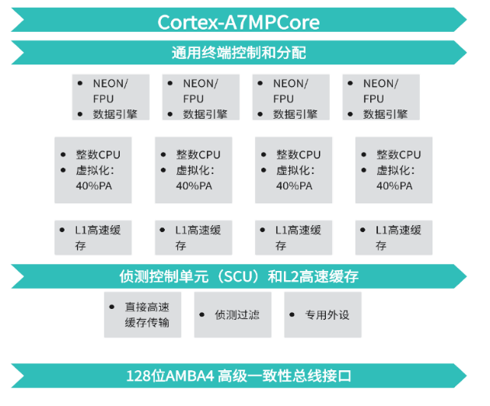

图2.1 Cortex-A7架构

ARM-Cortex-A7的良好性价比、满足大部分应用场景的功能和性能以及相对简单的生产工艺，使得该CPU成为一种十分优秀的选择。此外，该CPU拥有成熟的应用市场和高普及度，具有旺盛的生命力。鉴于此，考虑到需求分析的结果，本方案选用MX6UL-C作为读写器的主控制器。

**2、读卡器PCB方案**

**表2.1 读卡器配置及参数**

|  |  |
| --- | --- |
| **项目** | **配置和性能参数** |
| 中央处理器 | ARMCortex-A7 |
| 主频 | 528MHz |
| ROM | 4GB |
| RAM | 512MB |
| 天线模块 | 3个 |
| SAM卡槽 | 8个 |
| 串口 | TTL电平：6路 RS232电平：5路 |
| USB | Host：1路 OTG：1路 |
| 网口 | 1个· |
| SD卡槽 | 1个· |
| 铁电存储 | 1个· |
| 加密芯片 | 1个· |
| 蜂鸣器 | 1个 |
| 供电电源 | DC12V |
| 功耗 | ≤3W |
| 存储温度 | -40℃~125℃ |
| 运行环境温度 | -20℃~70℃ |
| 相对湿度 | 10%~90% 无凝露 |

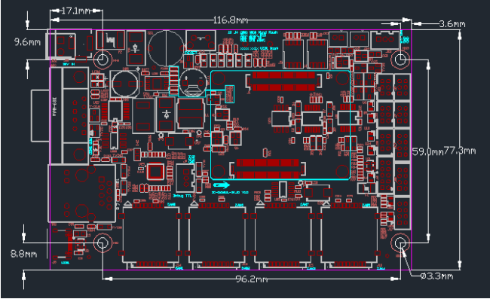

图2.2 读卡器PCB板布局图

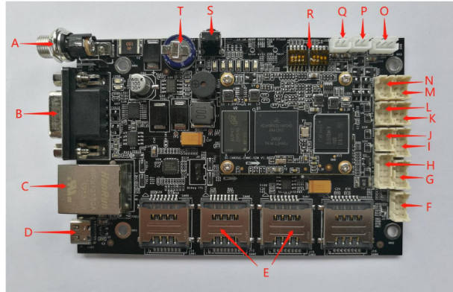

图2.3 读卡器实物图

**表2.2 读卡器实物对应接口**

|  |  |  |  |
| --- | --- | --- | --- |
| A | 电源接口 | F、G、I、H | 天线接口 |
| B | DB9 通讯口 | J、K、L | 串口 TTL |
| C | RJ45 网络接口 | N | 串口RS232(ttymxc4/5) |
| D | USB OTG 接口 | R | 拨码开关 |
| E | 8 个 SAM 卡槽 | S | 复位按键 |

### 软件方案设计

**1、读卡器整体软件架构**

因为读卡器需求具有较高的安全性和稳定性，并需要进行多任务处理，因此嵌入式操作系统是一种较好的选择。嵌入式操作系统遵循完整的编程规范和标准化的接口函数，可通过高级编程语言进行使用，以提高应用程序的代码重用性和可移植性。

在选择读卡器操作系统时，需要考虑各方面因素。首先，需要选择市场上主流的、稳定性强的操作系统，这意味着选择的系统能被广泛应用且运营维护较为便利，同时也将在智慧城市建设中国保持核心地位。其次，应用软件需要能够实现各种不同城市轨道交通线路之间的兼容性。最后，应该尽可能选择低成本的操作系统，以便进行大规模地生产，其可以制定合理价格并被广泛实用。



图2.4 Linux系统图标

嵌入式Linux是一种通过裁剪和修改的操作系统，它能够在嵌入式计算机设备上运行。相比传统的嵌入式操作系统，嵌入式Linux操作系统的优势在于在拥有嵌入式系统的特点同时兼备了Linux开源的优点。Linux系统代码开源，使用交叉编译易于移植且应用程序开发难度不高，因此具有优秀的安全性、稳定性和便利性。Linux系统采用了类Unix的操作系统结构，提供了一组强大的命令行工具和开发环境，以及许多其他的开发工具和资源，如开源库、开发文档等，使得开发人员可以更容易地创建和调试软件。此外，由于Linux系统非常流行，因此可以选择使用众多现成的开发工具和资源。

读写器选用了Linux系统，并在该系统上开发了驱动和应用程序。Linux操作系统被划分为内核和用户空间。其中，内核空间里是能驱动电子电路硬件设备的驱动程序，而其他软件应用程序则位于用户空间厘米。下图是Linux系统架构图：

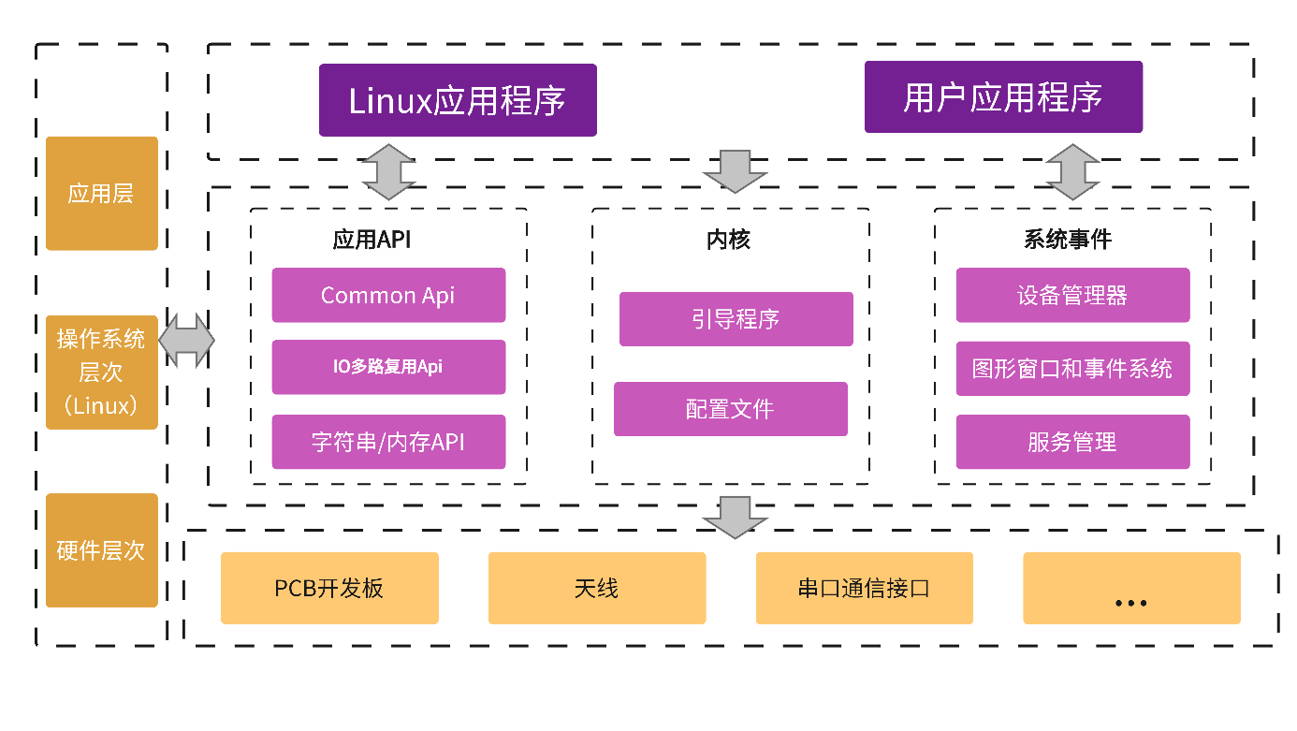

图2.5 Linux系统架构图

嵌入式 Linux 系统的分层架构模型，该模型采用层次化思想进行设计，划分为三个主要层次，它们分别是电子电路硬件层、操作系统层和软件应用层。硬件层有微处理器、外接的外围设备和电子电路。操作系统层可对Linux 操作系统的组件定制化选用。应用层包括 Linux 应用程序和用户应用程序。这种架构模型在系统设计中对于优化性能有很大的作用。

**2、 操作系统及底层驱动方案**

（1）Linux操作系统架构

根据Linux系统架构，并结合AFC设备AGM读写器的需求分析，可以得出本文AFC设备AGM读写器的架构方案。电子电路硬件驱动程序与操作系统还有软件应用之间的构成关系下图所示：

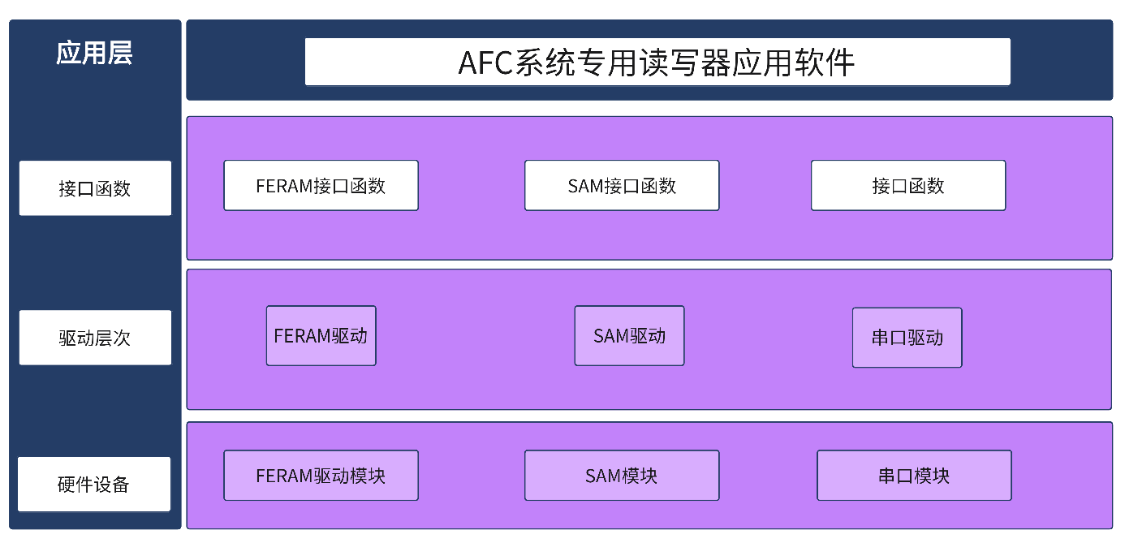

图2.5 AGM读卡器系统架构图

应用软件需要采用C/C++语言开发，C/C++程序相对其他语言程序有更高的执行速度，因为它们可以直接访问硬件底层资源。此外，C/C++软件程序能在不同类型的硬件平台中运行，因此有很高的可移植性。

硬件设备的控制需要设备驱动程序来将计算机操作系统的信号变化为物理设备控制器特定的的计算机指令（即0和1），并且这一过程是通过读写硬件寄存器来实现的。作为操作系统和输入输出设备之间的桥梁，设备驱动程序的功能十分关键，它负责识别并管理硬件设备，在保证设备正常运行方面具有不可或缺的作用。一般而言，设备驱动程序作为内核模块，能够管理电子电路硬件设备的I/O接口并对其进行操作。在操作系统中，标准接口函数是内核与设备进行交互的通道。

在对外设的管理上，Linux系统会将外围设备归为三种：块设备、字符设备和网络设备。其中，块设备指硬盘设备，硬盘设备的读写都有缓存支持，并且可以进行随机存取；而字符设备涵盖鼠标、键盘、串口等，这些设备在存取时不需要任何缓存；网络设备则是网卡、网线等网络有关的接口设备。网络设备数据读写都需要系统提供的发送和接收缓存支持，同时不能通过简单的读写操作进行数据访问，例如以太网卡等。块设备和字符设备都能被挂载到Linux文件系统的目录中，要访问这些设备，需通过Linux文件系统的调用专门的接口函数open()、write()、read()、close()等实现。不同的设备对应不同的文件系统。

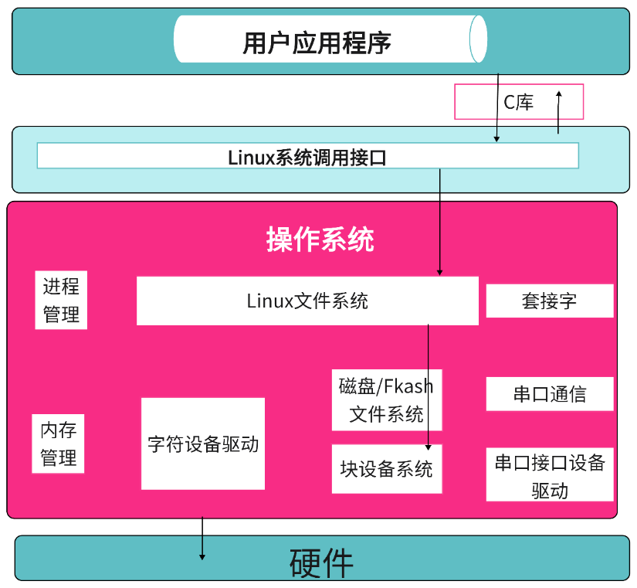

图2.6 Linux系统逻辑关系

（2）Linux系统驱动程序原理

Linux操作系统被划分为内核和用户空间，这两个空间的存储空间不同。内核空间中的核心软件被保护起来，具有较高的权限和对所有硬件设备的访问权限；用户空间则是用于运行其他应用程序的空间。在Linux系统中，用户空间和内核空间之间的转换主要是通过系统调用和硬件中断实现的。为了实现驱动和访问，许多设备驱动程序和相应的应用软件采用内核级别和用户级别程序的组合。驱动程序在内核空间中运行，而软件应用程序在用户空间中运行，可通过设备文件在文件系统中与设备驱动程序进行交互。

电子电路设备的驱动程序是Linux内核空间与外部电子电骡设备之间的通讯接口。通过驱动程序的运行，软件应用在操作电子电路硬件时与正常的文件操作并无区别。设备驱动程序一般用于进行设置设备参数和操作设备接口，以实现应用程序与设备文件系统之间数据的传输和处理，以及对设备进行监测和纠错处理。

**3、读卡器软件应用方案**

通过对AFC系统AGM读写器在实际中应用的研究， AGM读写器方案要得以实现，设计的软件要满足以下几个方面。兼容性：读写器软件应该支持多种智能卡的规范和标准，如ISO、Mifare、Felica。可配置性：读写器软件应该具有配置的灵活性和可扩展性，以方便系统的调整和升级。即时性：读写器软件应该能够快速地对智能卡进行读取和验证。能够快速反应，高效稳定地管理电子票务。安全性：读写器软件应该具备良好的安全性能，包括防止黑客攻击，保护个人信息。可维护性：读写器软件应具备良好的维护性，包括易于维护和管理，提供日志以便于跟踪等等

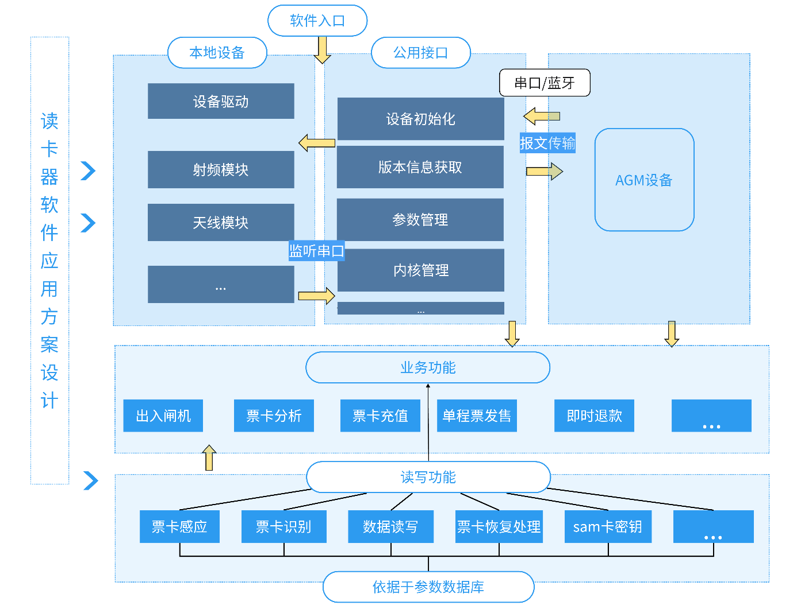

图2.7 AGM读卡器软件架构图

AFC设备的智能读写器在城市轨道交通行业中的应用主要集中在验票机、自动检票闸机、车票分拣机、自动售票机、人工半自动售票机等上位机设备上。智能读写器的主要功能是通过读写票卡内的参数数据，实现相关企业公司在城市轨道交通的运营。因此，所有读写器应用层软件的设计都围绕着读写器的这一主要功能进行。

在地铁AFC设备中，AGM机的主要职责是提供检票并控制闸机的闸门开关服务。它通常安安置于车站的收费区域和免费区域之间。当乘客持有单程票或者是储值票通过检票闸机欲从免费区进入收费区时，智能读写器会读取相关票卡数据，并记录入站时间、当前车站站点等信息。如果车票符合规定，乘客便能够通过自动检票闸机。当乘客想出站时，AGM机上的智能读写器会验证车票是否有效。如果是有效的单程票，则需要被回收，并且返回报文命令控制闸门打开；如果是一般的储值票，扣除乘车费用后才返回报文命令至AGM机以控制闸门打开。

基于软件需求分析，该软件设计主要包括四个模块。第一，公用接口模块，用于与AGM机进行报文通信交互。第二，AGM机业务功能模块，能够接收AGM报文命令并实现开关出入闸机、识别和分析票卡等业务功能。第三，读写模块，能够读取票卡的相关数据并将其回送至AGM机。第四，参数管理模块，可用于下载和生效参数设置。最后，寄存器模块，除了存储本地设备数据外，还可以记录日志和储存错误码等相关功能。

**4、读写器软件方案流程**

基于AGM闸的读写器软件设计和实现，本智能读写器软件方案业务流程如下：

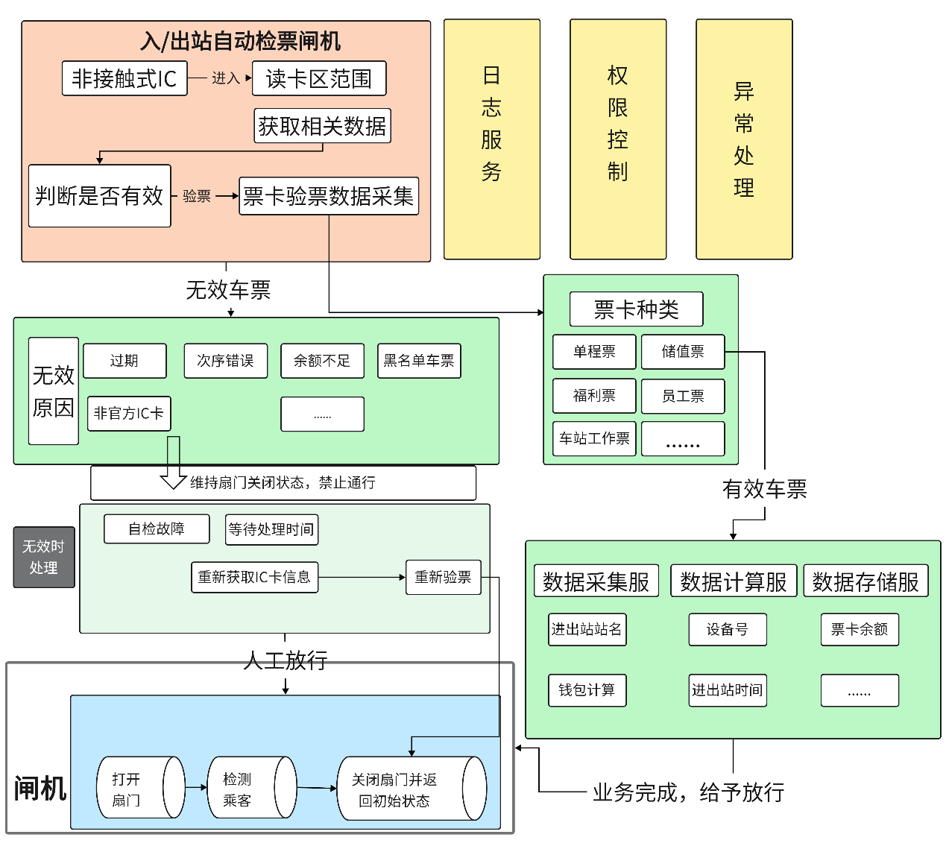

图2.8 AGM读卡器软件功能流程图

（1）进站AGM机的工作流程如下：当乘客拿着非接触式 IC 卡进入读写器的读卡区范围时，读写器首先将对所持票卡的有效性进行检查。如果票卡有效，则自动在记录车站站点、进站时间和当前设备号等相关信息，然后打开闸机的扇门。待检测到乘客通过后，闸机扇门就会关闭并进行下一次寻卡。如果票卡无效，包括票证过期、票证次序错误、余额不足、黑名单车票和非官方发行的 IC 卡等情况，则会提示该票卡无效或进行蜂鸣器报警，并维持闸机扇门关闭，禁止乘客通过。

（2）出站AGM机的工作流程如下：当乘客的非接触式 IC 卡进入读写器的寻卡范围。AGM机会对票卡的有效性和票卡费用是否足够进行检查。如果车票有效，则根据车票票卡类型进行不同的处理：如果是单程票，读写器会记录相关交易数据，然后删除该单程票的有效信息并回收；如果是定值票、储值票和计次票，读写器将会进行票卡数据读写扣除相应的费用和乘次；如果是员工票或车站工作票等免费车票，读写器则会写入相应交易信息。以上不同票卡类型业务处理完成后，AGM机会收到读写器的返回信息，然后打开闸机扇门。当传感器检测到乘客通过后，闸机便会关闭其扇门并重新回到寻卡状态。但如果是车票无效或费用不足等原因，读写器则会返回错误代码，AGM机报警提示该车票无效或欠费，并维持闸机扇门关闭，禁止乘客通过。

（3）双向AGM机的工作流程如下：双向AGM机其实包含了进站AGM机和出站AGM机两个部分。它可通过通道选择功能设置为进站AGM机状态、出站AGM机状态或进、出站同时兼备的AGM机状态。当双向AGM机处于进站状态时，设备会执行进站AGM机的工作流程；而当双向AGM机处于出站状态时，设备会执行出站AGM机的工作流程；如果是二者兼备状体时可由免费区和收费区的寻卡状态来判断执行哪一流程。



图2.9 AGM交易流程

### 方案设计标准

### 方案总结

# 概要设计

## 读写器软件概要设计

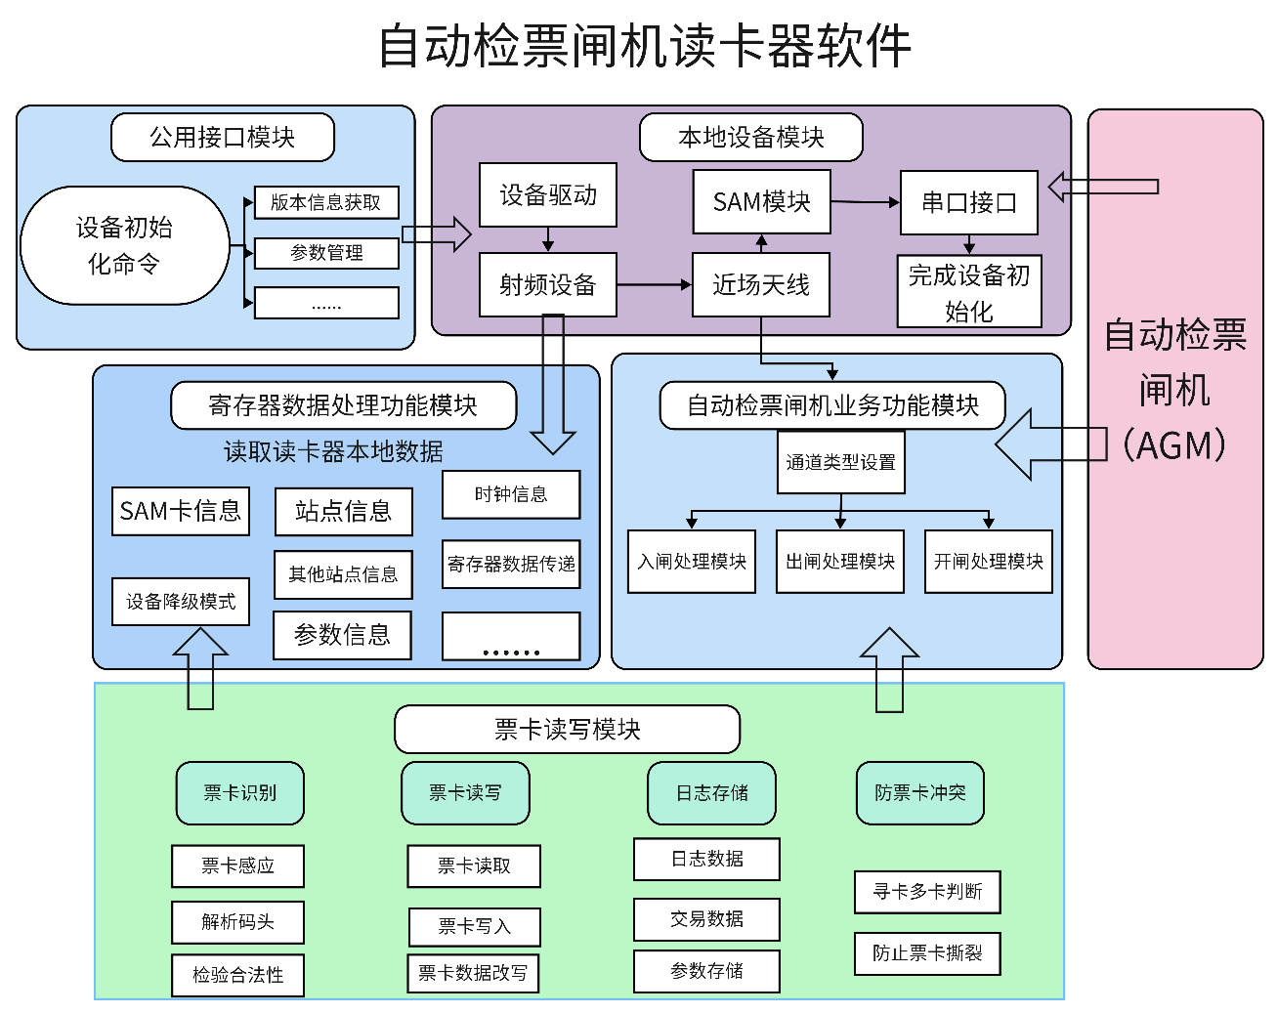

图3.1 AGM读卡器软件详细架构

本软件设计主要的三大模块：

1、公用接口模块：该模块负责实现读写器与上位机之间的通信，同时也负责读写器本地数据的读取和自初始化，为后续的开发工作打下了坚实的基础。

2、该模块主要用于实现参数列表的下载和相关参数生效的功能。通过该模块，我们可以更加方便地管理闸机系统中的各种参数，提高了系统的灵活性和可维护性。

3、自动检票闸机业务功能模块：该模块是我们软件设计的核心部分，主要实现闸机类型设置、出入闸机以及开闸处理等所有业务功能。在各种不同闸机之间，该模块可以帮助我们实现闸机业务流程的统一，提高系统的利用率和效益。

1. 公用接口子模块设计

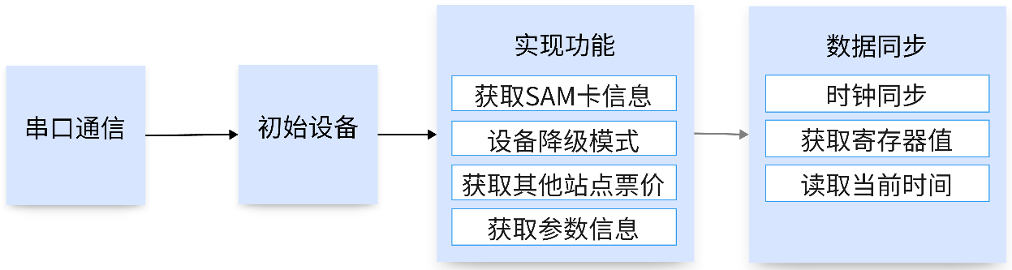

图3.2 AGM读卡器公用接口功能流程

**1、串口通信**

所有票卡操作业务逻辑均由AGM读写器独立实现。当需要对读写器进行设置或读写票卡时，AGM机向读写器发送相应指令，并等待读写器操作的返回值结果。在未收到AGM机命令时，读写器只是处于寻卡功能状态，无票卡数据读写操作。除了从读写器接收卡片信息以外，AGM机还需要执行其他业务功能，因此必须确保报文通讯流程不会干扰交易流程。

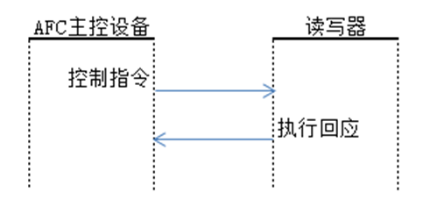

图3.3 AGM读卡器与上位机通信

因此我们选用UART串口通讯，当进行串口连接时，最简单的方式是采用TTL电平三线连接方式。其中，UART_TXD线为发送数据线，需要连接到接收设备的UART_RXD引脚上；UART_RXD线为接收数据线，需要连接到发送设备的UART_TXD引脚上；GND为共同接地，用于确保两个设备具有相同的参考电位。

**2、设备初始化**

在使用读写器进行票卡处理之前，必须首先初始化读写器的各个硬件模块。在初始化过程中，读写器会根据接口传入的参数加载所需的设备参数，并申请内部资源。因此，在任何时候要调用读写器来处理票卡，都必须首先执行初始化调用。需要注意的是，在进行读写器初始化之前，还需要使用‘Config_Parameter’对设备必须的参数进行配置。



图3.3 设备初始化流程

**3、版本信息获取**

读取读写器对应的版本信息。

**4、获取SAM卡信息**

读取读写器对应类型的SAM卡相关信息。

**7、获取其他站点到本站的票价**

获取当前时间其它站到本站的票价，做付费区无进站码更新时可能需要额外补款，可以通过本接口配合。

1. 运营参数模块设计

**1、参数下载**

当参数表有更新时，ECU上层应用程序将参数表文件下载到本地存储器中，并调用此接口函数通知API启用此参数文件。

参数下载流程:

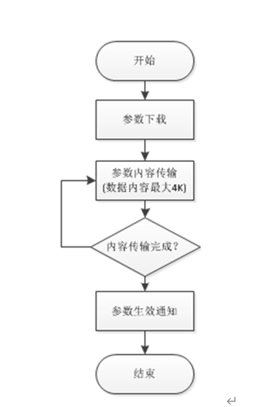

图3.4 AGM读卡器参数下载流程

参数内容传输：将参数文件分包下发到读写器，每次下发最大数据内容为4Kbyte。

**2、参数下载生效**

参数下载开始前和参数下载完成后调用。调用后同时加载单个参数。

**3、获取参数信息**

获取当前启用指定参数表的文件名，不包含全路径。

1. 自动检票闸机业务功能模块设计

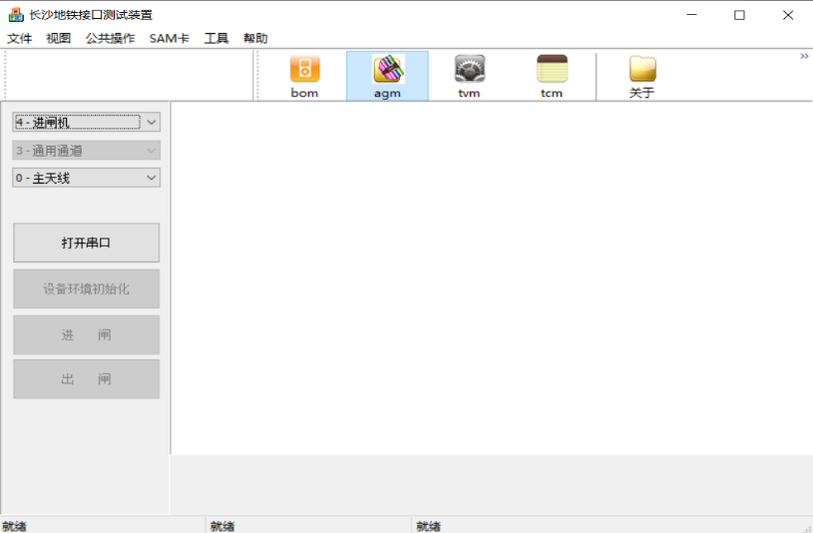

图3.5 AGM机业务功能

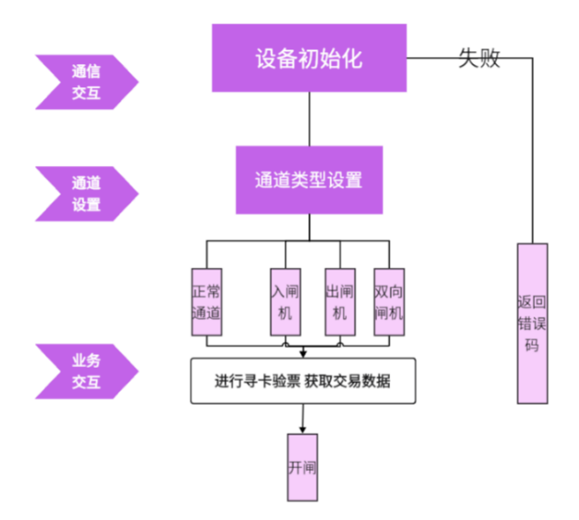

图3.6 读卡器与AGM闸机业务交互流程

**1、通道类型设置模块**

设定读写器当前所属通道类型，此函数只适用于闸机，闸机车票处理流程中读写器根据此通道类型去处理对应类型的车票。上位机应用软件调用完读写器初始化接口后紧接着调用此接口函数，如不调用此接口函数，在入/出闸处理中做为正常通道处理。

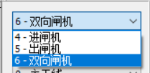

图3.7 AGM闸机通道类型

**2、入闸处理模块**

在入口闸机中调用此接口，成功进行交易后返回进闸交易数据，否则返回操作错误状态码。如果扩充保留字段为0x11,0x00，代表为电子车票业务，电子票入闸接口仅返回ITP验证电子票合法性的票卡结构，交易数据由开闸处理接口产生。

**3、出闸处理模块**

在出口闸机中调用此接口，根据应用情况指定主天线处理储值票或是副天线处理单程票，成功进行交易后返回出闸交易数据，否则返回操作错误状态码。电子票出闸接口仅返回ITP验证电子票合法性的票卡结构，交易数据由开闸处理接口产生。

**4、开闸处理模块**

当调用完入闸和出闸接口后，需要在调用此接口，获得开门指令以及交易数据。

## 寄存器数据设计

### 寄存器数据存储

(1)寄存器数据由车站设备产生，寄存器数值从设备投入使用之日起开始累计。

(2)寄存器数据采用四字节整型，金额单位为分，累计到最大值后清零重新开始累计。

(3)SC定时（定时间隔由SC参数设定，默认为15分钟）向设备发送查询寄存器数据的指令，设备（仅包含闸机、BOM、TVM三类设备）以SOCKET消息报告当前的寄存器数据，或SC操作员查询时，设备报告当前寄存器数据。

(4)SC以SOCKET消息方式向LCC转发所收到的寄存器数据，不存储本地数据库。

(5)LCC将收到的寄存器数据消息定时（定时间隔由LCC参数设定，默认为15分钟）打包成一个文件（按线路打包），以文件形式转发ACC，不存储到本地数据库。

(6)ACC将寄存器数据文件解包并存储到本地数据库。

AGM 审计数据的流向：AGM->SC->LCC->ACC。

**表3.1 数据英文说明**

|  |  |
| --- | --- |
| 英文及其缩写 | 说明 |
| ACC（AFC Clearing Center） | 清分中心系统 |
| LCC（Line Central Computer） | 线路中央计算机 |
| SC （Station Computer） | 车站计算机 |

### AGM机寄存器数据设计

**表3.2 AFC设备请求协议格式**

|  |  |  |  |  |
| --- | --- | --- | --- | --- |
| AFC设备主控制器发起报文-命令报文 | | | | |
| 数据名称 | 长度 | 偏移 | 数据类型 | 说明 |
| 消息头部 | 1 | 0 | byte | AA（设备主程序发送） |
| 节点编码 | 1 | 1 | byte | 接收端地址码，用于一个端口接多个读写器  默认为0x01 |
| 报文序列号 | 1 | 2 | byte | 由上位机管理，0开始，每次通讯完加1，到0xFF后重新归零。 |
| 指令类码 | 1 | 3 | byte |  |
| 命令码 | 1 | 4 | byte |  |
| 参数1 | 1 | 5 | byte[] | 预留 |
| 参数2 | 1 | 6 | byte | bit7:重试标志位(0:新的请求,1:重试获取上次应答内容)  bit6-bit4预留  bit3-bit2:蜂鸣次数最多三次  bit1-bit0:天线模式0=主天线，1=副天线，2=第三天线 |
| 时间戳 | 7 | 7 | bcd[] | 主控设备当前时间,bcd码表示,YYYYMMDDHHNNSS |
| 数据长度 | 2 | 14 | word | 数据域长度，可以等于0；最大为4KByte |
| 数据域 | N | 16 |  | 控制指令相关的数据内容，可等于0 |
| 报文校验码 | 2 | 16＋N | word | 以上所有数据的CRC16计算值  Crc多项式0x1021，Crc预值0x00  例: 0x31 0x32 0x33 0x34 计算的结果为 0xD789 |

**表3.3 读卡器应答协议格式**

|  |  |  |  |  |
| --- | --- | --- | --- | --- |
| 读写器回应报文-回应报文 | | | | |
| 数据元 | 长度 | 偏移 | 数据类型 | 说明 |
| 消息头部 | 1 | 0 | byte | BB（读写器发送） |
| 节点编码 | 1 | 1 | byte | 本设备地址码, 0x01 |
| 序列号 | 1 | 2 | byte | 填充当次处理指令收到的序列号 |
| 指令类码 | 1 | 3 | byte |  |
| 命令码 | 1 | 4 | byte |  |
| 长度 | 2 | 5 |  |  |
| 数据域 | N | 7 |  |  |
| 报文校验码 | 2 | 7＋N | word | 以上所有数据的CRC16计算值 |

**表3.4 协议格式中数据类型定义**

|  |  |  |  |
| --- | --- | --- | --- |
| 数据类型 | 长度 | 字节顺序 | 例子 |
| hex | 1 | Intel | 内存地址值:{0x0A} 表示整数10 |
| byte | 1 | Intel | 内存地址值:{0x0A} 表示整数10 |
| bcd | 不定长 | Motorola | 内存地址:{0x20,0x15,0x10,0x26,0x16, 0x38,0x29} 表示整数2015年10月26日16时38分29秒 |
| word | 2 | Intel | 内存地址:{0x01,0x23} 表示整数0x2301(8961) |

说明: Intel顺序表示为小端方式,即低位在前,高位在后。Motorola顺序为大端方式,即高位在前,低位在后。

**表3.5 SAM卡全局相关信息**

|  |  |  |
| --- | --- | --- |
| 字段名称 | 数据类型 | 说明 |
| keyidx | Unsigned char | 密钥索引 |
| len_terminal_id | Unsigned char | 终端号长度 |
| sam_terminal_id [8] | Unsigned char | 终端号 |
| len_logical_id | Unsigned char | 逻辑卡号长度 |
| offset_logical | Unsigned char | 取逻辑卡号的偏移 |
| sam_logical_id [8] | Unsigned char | 逻辑卡号 |
| dsn | Unsigned Int |  |

**表3.6 错误提示信息结构**

|  |  |  |
| --- | --- | --- |
| 字段名称 | 数据类型 | 说明 |
| wErrCode | Uint16_t | 错误码 |
| bNoticeCode; | Uint8_t | 关联提示码 |
| bRfu[2] | Uint8_t | 扩充保留字段 |

# 详细设计

## 软件总模块详细设计

1、读卡器软件CSReader

Main函数：

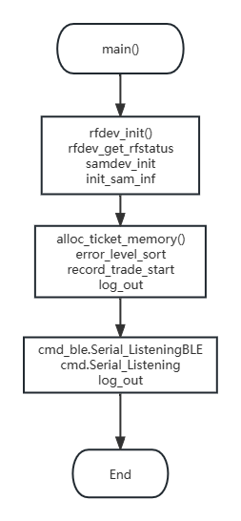

图4.1 Main函数流程图

软件从main函数开始进入，首先进入设备初始化功能模块，其中包含主要的函数rfdev_inti()、rfdev_get_rfstatus()、samdev_init()和init_sam_inf()。

第二个功能模块是内存管理和日志输出，其中包括函数alloc_ticket_memory()用于分配内存和error_level_sort、record_trade_start、log_out等函数，用于写日志。其中，err_code表示当前调用的错误码，而lvl表示当前指定的日志级别，只影响当前日志记录。只有当通过err_code查找到的级别或者lvl_appoint级别高于系统日志级别时，才会写入日志。

第三个模块是自动检票闸机（AGM机）报文命令的监听模块，主要通过监听串口接收的报文命令实现相关功能。

2、串口监听函数

int CmdSort::Serial_Listening()：

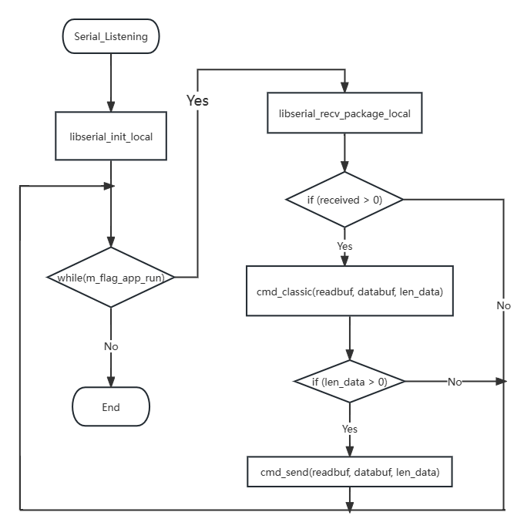

图4.2 串口监听函数流程图

cmd.Serial_Listening是用于监听串口的函数，该函数首先对串口通信进行设置。在调用libserial_init_local函数进行串口初始化之后，根据m_flag_app_run的值依次进入或结束while循环，用于持续监听AGM机的报文命令。

libserial_recv_package_local函数用于从串口接收AGM机的报文命令，并判断接收到的数据长度是否大于0。如果接收到的数据长度大于0，则使用cmd_classic(readbuf, databuf, len_data)函数执行相关的报文命令操作。

cmd_classic(readbuf, databuf, len_data)函数是用于执行五种不同功能模块的报文命令操作函数。它包括AGM机呼叫命令、参数管理、系统呼叫命令、ITP参数下载和调试命令。

cmd_send(readbuf, databuf, len_data)函数用于发送数据报文，并检查返回的数据长度是否大于0。如果长度大于0，则使用该函数输出读卡器报文命令，并将结果返回给AGM机。如果长度小于0，则继续执行while循环体。

**表4.1 串口监听函数字段说明**

|  |  |  |  |  |  |
| --- | --- | --- | --- | --- | --- |
| 字段名称 | | 数据类型 | 说明 | 详细内容 | |
| COM1 | | Char | 通信串口 | 软连接至(char *)/dev/ttyS0 | |
| m_flag_app_run | Bool | true | 真值 |
| readbuf | | Uint8_t | 读写缓冲 | 初始值为0 | |
| databuf | | Uint8_t | 数据缓存 | 初始值为0 | |
| len_data | | Uint16_t | 发送的数据 | 初始值为0 | |
| received | | Int | 串口通信返回值 | >0:跳转报文命令  ≤0：继续监听串口 | |

3、功能操作函数

void CmdSort::cmd_classic(uint8_t * p_cmd_recved, uint8_t * p_data_to_send, uint16_t& lentosend)：

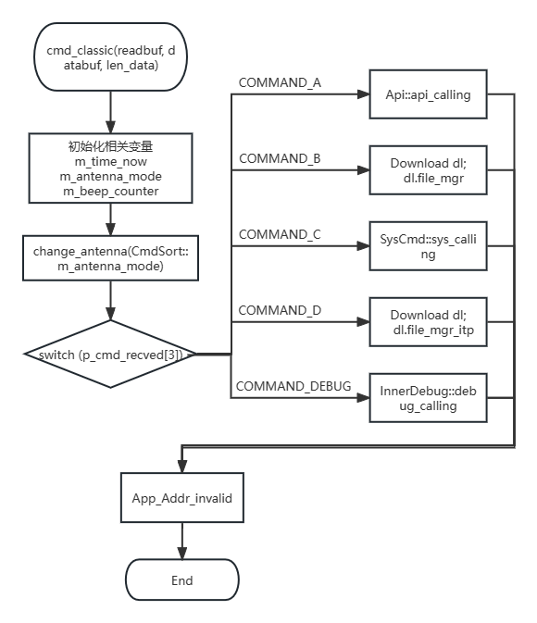

图4.3 功能操作函数流程图

CmdSort::cmd_classic函数是用于执行各种不同功能模块的函数操作。首先，需要进行变量的初始化和变量的内存分配，然后开启天线模块，调用change_antenna函数进行操作。

接着，根据传入的readbuf参数值，可以判断p_cmd_recved[3]的值，从而选择不同的功能模块。使用switch语句进行判断，如果是COMMAND_A，则执行Api::api_calling()来完成AGM机的报文命令操作；如果是COMMAND_B，则执行dl.file_mgr函数来进行参数管理；如果是COMMAND_C，则执行SysCmd::sys_calling函数完成系统呼叫命令；如果是COMMAND_D，则执行dl.file_mgr_itp函数进行itp参数下发通知；如果是COMMAND_DEBUG，则执行InnerDebug::debug_calling函数用于人工调试命令。

最后，执行地址非法错误码返回函数Api::App_Addr_invalid。如果app_valid的值为fales，则返回相应的错误码。

**表4.2 功能操作函数字段说明**

|  |  |  |  |
| --- | --- | --- | --- |
| 字段名称 | 数据类型 | 说明 | 详细内容 |
| m_time_now | Uint8_t | 当前时间 | 从p_cmd_recved获得数值 |
| m_antenna_mode | Uint8_t | 天线模块 |  |
| m_beep_counter | Uint8_t | 蜂鸣器计数 |  |
| p_cmd_recved[] | Uint8_t | readbuf | AGM机发送的报文 |
| COMMAND_A | #define | (uint8_t)1 |  |
| COMMAND_B | #define | (uint8_t)2 |  |
| COMMAND_C | #define | (uint8_t)3 |  |
| COMMAND_D | #define | (uint8_t)4 |  |
| COMMAND_DEBUG | #define | (uint8_t)0x10 |  |
| app_valid | Bool | 初始值为true |  |
| lentosend | Uint16_t& | Switch后功能返回值 | 执行不同情况功能后的返回值 |
| wErrCode | Uint16_t | 错误码 |  |

4、AGM机报文命令操作函数

void Api::api_calling(uint8_t api_addr, uint8_t * param_stack, uint8_t * data_to_send, uint16_t& len_data, bool& valid_app_addr)：

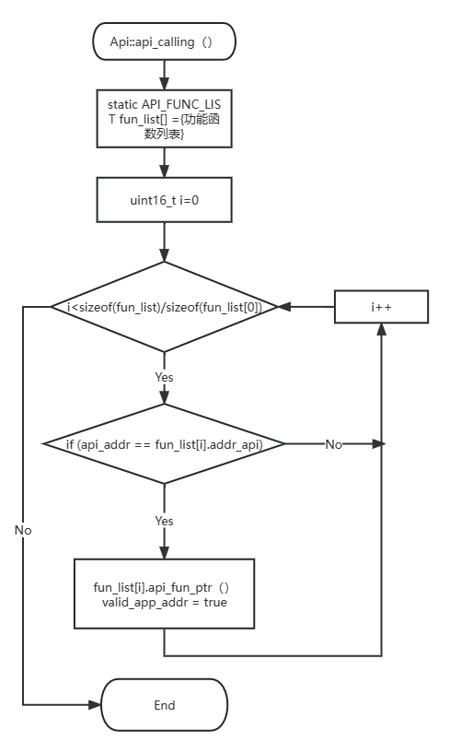

图4.4 AGM报文命令函数流程图

Api::api_calling() 是 AGM 机报文命令功能操作函数。在执行该函数之前，需要为初始化变量赋值。其中，fun_list[] 是功能函数列表数组，包含所有的函数。

在执行 for 循环之前，需要将变量 i 初始化为 0，然后判断 i 是否小于功能函数列表 fun_list[] 中封装的函数个数。如果大于或等于，函数会直接停止运行。如果小于，则会执行对应的功能函数。在执行功能函数之前，还需要判断 fun_list[i] 中的 addr_api 是否等于从 AGM 机接收到的报文命令中的 p_cmd_recved[4]。

如果 addr_api 不等于 p_cmd_recved[4]，则直接将 i 加 1，然后返回 for 循环开头。函数会不断循环检索封装列表中的功能函数，直至符合 AGM 机的报文命令指示后，启用对应的功能函数。

**表4.3 AGM报文命令函数字段说明**

|  |  |  |  |
| --- | --- | --- | --- |
| 字段名称 | 数据类型 | 说明 | 详细内容 |
| fun_list[] | Typedef struct | 结构体类型 | 存储了功能函数的编号 |
| i | Uint16_t | 变量 | 用于循环检索相应功能函数 |
| fun_list[i].addr_api | Uint8_t | 编号 | 列表中的功能函数编号 |
| api_addr | Uint16_t | readbuf | AGM机发送的报文 |
| valid_app_addr | bool | True | 函数运行成功返回true值 |

**表4.4 功能函数列表说明**

|  |  |  |
| --- | --- | --- |
| i（fun_list[i]）列表函数编号 | 功能函数名称 | 说明 |
| 0 | Common_Initialize_Device | 设备环境初始化 |
| 1 | Common_GetVersion | 获取版本信息 |
| 2 | Common_GetSamInfo | 获取SAM卡信息 |
| 4 | GetFare | 获取其他站点到本站的票价 |
| 5 | Common_GetParamInfo | 获取参数信息 |
| 13 | Gate_AisleModel | 通道类型设置 |
| 14 | Gate_EntryFlow | 入闸处理 |
| 15 | Gate_ExitFlow | 出闸处理 |

## 初始模块详细设计

1、射频设备初始化函数

rfdev_init()：

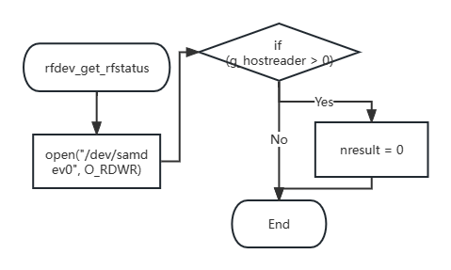

图4.5 射频设备初始化流程图

初始化射频设备首先定义 nresult 值。然后进行射频设备 rf531 的打开，然后判断 g_hostreader 值。若返回值为 0，则射频设备打开成功，将 nresult 值置为 0。若返回值为 -1，则射频设备打开失败，nresult 值不变。初始化射频设备函数结束。

**表4.5 射频初始化函数字段说明**

|  |  |  |  |
| --- | --- | --- | --- |
| 字段名称 | 数据类型 | 说明 | 详细内容 |
| nresult | Int | 初始化射频设备返回值 | 0=成功  -1=打开设备句柄出错 |
| g_hostreader | Int | 打开射频设备返回值 | 初始值：-1  打开成功：>0 |

2、天线设备初始化函数

rfdev_get_rfstatus：

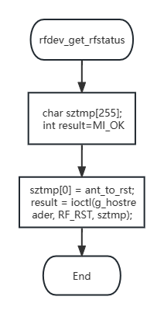

图4.6 天线设备初始化函数流程图

开始时需要对天线设备进行初始化操作。在这个过程中，需要定义一个名为 sztmp 的数组和一个名为 result 的变量。为了保证 sztmp 数组中的首位为1，我们可以进行赋值操作。之后再使用函数 ioctl() 对设备的 I/O 通道进行管理和对设备进行控制。

**表4.6 天线设备初始化函数字段说明**

|  |  |  |  |
| --- | --- | --- | --- |
| 字段名称 | 数据类型 | 说明 | 详细内容 |
| sztmp | Unsigned char | 初始化射频设备返回值 | 0=成功  -1=打开设备句柄出错 |
| result | Int | I/O设备管理及控制返回值 | 0=没有天线  1=RF1天线有效  2=RF2天线有效  3=RF1和RF2天线有效 |
| MI_OK | #define | 0 |  |
| RF_RST | #define | 24 |  |
| ant_to_rst | Unsigned char | 1 |  |

## 公用接口模块详细设计

串口通信编程

1、串口（UART）设置函数

在Linux系统中，操作设备通常使用的接口主要由 open、ioctl、read 和 write 函数组成。在使用 UART 时，除了这些基本操作，还有针对 UART 所封装的许多功能函数。其中，最常用的是设置行规程。通过设置波特率、数据位、停止位、检验位、RAW 模式以及一有数据就返回等参数的不同值，可以实现不同的功能。在编程时，通常使用结构体来表示这些行规程参数。

int libserial_init_local(char *dev, int speed, int parity, int databits, int stopbits, int hwf, int swf)：

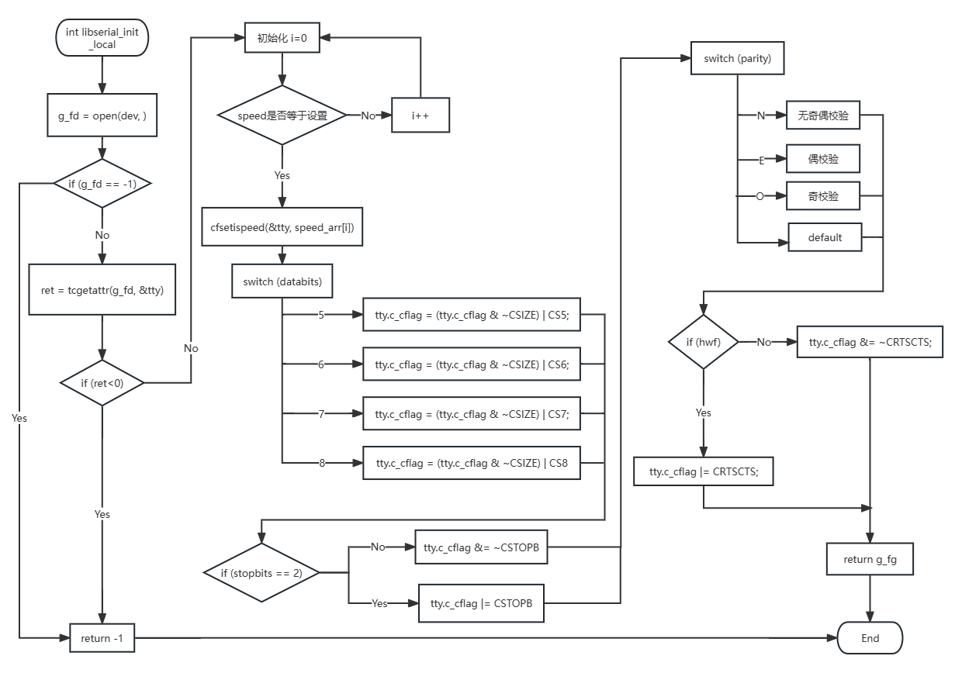

图4.7 串口设置函数流程图

（1）串口设置函数的第一步是调用 open() 函数来打开串口设备，并设置串口为可读可写以及非控制台状态。如果 open() 函数返回值为-1，则说明打开设备失败，函数将返回-1并结束。如果返回值不为-1，则调用函数 tcgetattr()来获取与AGM读写器相关的参数，其中参数fd是AGM读写器的文件描述符，执行后的返回值将保存在termios 结构体中。如果返回值小于0，串口函数将返回-1并结束运行；否则，将进行下一步波特率的设置。

（2）设置波特率：要约定好传输速率即每一秒传输的数据位数，又称波特率，一般设置为115200。首先进行for循环，初始化变量i，若i不等于相应的输入波特率，则i++，直到i等于需要的波特率。然后用cfsetispeed函数，将串口的波特率设置为当前i值。

（3）设置数据位：获取databits的值，为5、6、7或者8，并用tty.c_cflag = (tty.c_cflag & ~CSIZE) |databits函数设置好串口的数据位。数据位:可以有5、6、7或8位的数据，一般我们是按字节（8位）传输数据，发送方一位一位的改变数据线上的状态（高电平或低电平）将它们发送出去，传输数据时先传最低位，最后传送最高位。字符’A’的8位二进制字符是01000001，先发送最低位bit0，其值为1；再发送bit1，其值为0，如此继续；最后发送最高位bit7，其值为0

（4）设置停止位：停止位停止位（逻辑1）用来表示当前数据传输完毕。停止位的长度有三种：1位，1.5位，2位，这里选择2位。判断stopbits的值是否等于2，不为2则进行tty.c_cflag &= ~CSTOPB用于停止位的设置。为2则进行一下步设置奇偶校验。

（5）设置奇偶校验：使用奇偶校验功能，有效数据位发送完毕后，还要发送1个校验位。有两种校验方法：判断整串报文数据的数据位连同校验位中，“1”的数目等于奇数还是偶数（即奇校验、偶校验）。奇偶校验只能检错，而不能纠错。而且只能检测1位误码，检测出有错后只能要求重发，没法纠正的。判断parity值，为N则无奇偶校验，为O则是奇校验，为E则是偶校验。其余情况均非法结束。

（6）设置软流控制：如果需要软流控制，将 tty.c_cflag |= CRTSCTS 设置为软流控制。函数返回 g_fg 的值。

最后串口设置函数结束并返回g_fg的值。

**表4.7 串口设置函数字段说明**

|  |  |  |  |
| --- | --- | --- | --- |
| 字段名称 | 数据类型 | 说明 | 详细内容 |
| dev | Char | 串口设备名 | 串口1是"/dev/ttyS0" |
| g_fd | Bool | 设备打开标志 |  |
| ret | Bool | 设备参数返回值 | 参数返回值大于0则成功 |
| speed | Int | 串口波特率 | 可以是230400, 115200, 57600, 38400, 19200, 9600 |
| parity | Int | 奇偶校验 | 值为'N','E','O','S' |
| databits | Int | 数据位 | 值是5、6、7或者8 |
| stopbits | Int | 停止位 | 值是1或者2 |
| hwf | Int | 硬件流控制 | 1为打开，0为关闭 |
| swf | Int | 软件流控制 | 1为打开，0为关闭 |

2、串口数据发函数

发数据格式详见3.2.2AGM寄存器数据设计：读卡器应答数据报文表格

int libserial_send_package_local(uchar *buf, const int buflen);

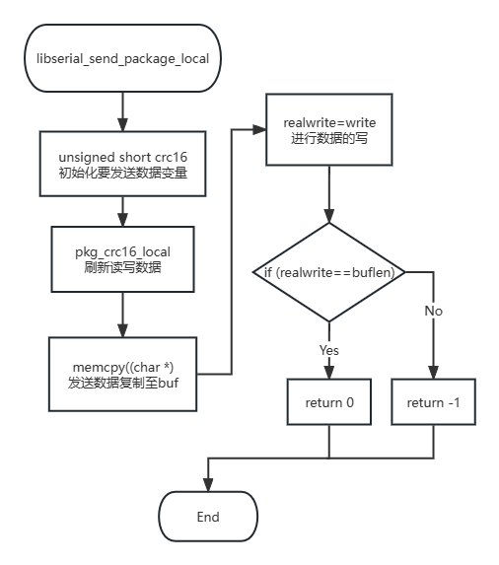

图4.8 串口发送数据函数流程图

串口发送数据函数，首先初始化发送的数据变量crc16，接着进行读写数据的刷新。然后用memcpy函数麻将传入串口发送函数的参数即crc16内容复制至要发送的buf当中。再之后进行realwrite=write(g_fd, buf, buflen)函数，将buf的内容写至通信串口。

最后，对write函数值进行判断，如果realwrite==buflen，返回值等于相对的buf长度，则串口发送数据函数返回0并结束运行。若其不等，则串口发送函数返回-1并结束。

**表4.8 串口发送数据函数字段说明**

|  |  |  |  |
| --- | --- | --- | --- |
| 字段名称 | 数据类型 | 说明 | 详细内容 |
| crc16 | Unsigned short | 发送值 |  |
| buf | Bool | 发送缓冲 |  |
| buflen | Int | 数据长度 |  |
| realwrite | Int | write函数返回值 | 0=发送完成，-1=发送失败 |

3、串口收数据

收数据格式详见3.2.2AGM寄存器数据设计：AGM机发送数据报文表格

libserial_recv_package_local(int maxrecv, int timeout, uchar *buf)

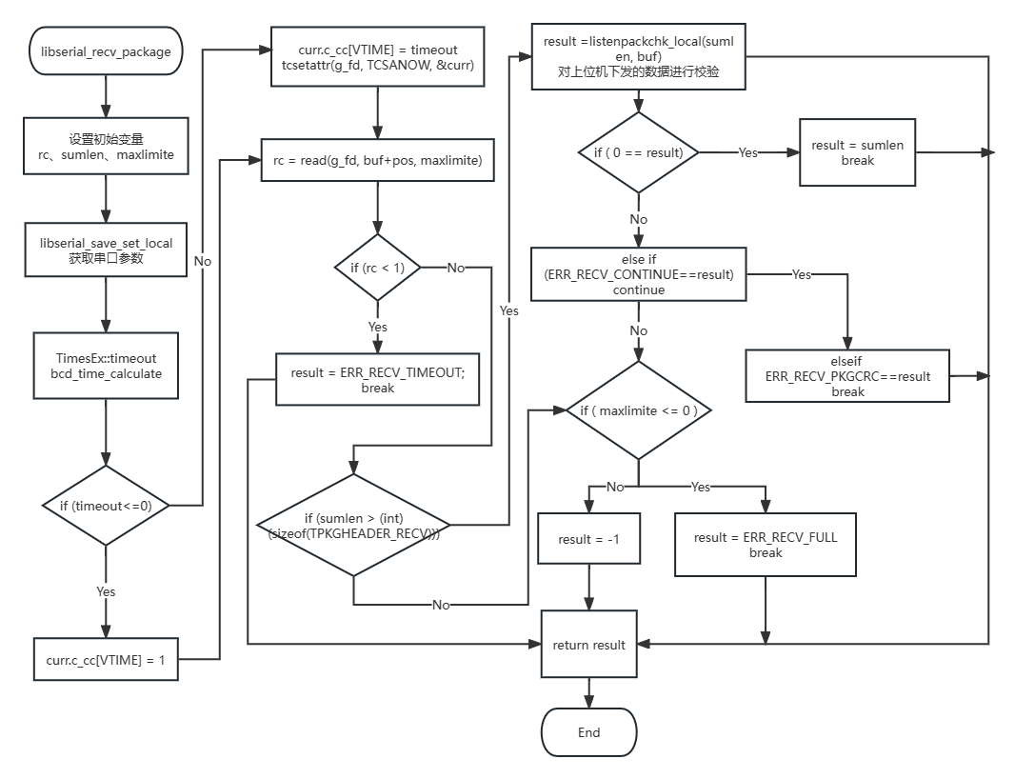

图4.9 串口收数据函数流程图

（1）串口接收函数 libserial_recv_package_local() 首先初始化相关变量，并调用 libserial_save_set_local() 函数获取设备的相关参数。接着，判断是否超时，并进行 BCD 编码的时间加减。如果接收时间超时，函数将返回 ERR_RECV_TIMEOUT，并结束运行。如果接收时间未超时，则进行下一步操作。。

（2）接下来，根据时间要求设置等待时间，并使用 read() 函数对上位机发送过来的字符进行接收。如果接收到的字符数不大于等于1（即 rc <1），则认为超时。将 result 的值设为 ERR_RECV_TIMEOUT，并返回 result 值并结束运行。如果 rc 大于1，则进行下一步处理。

（3）判断数据长度是否大于 sizeof(TPKGHEADER_RECV)。如果是，则直接判断最大数据包长度 maxlimite 的值。如果 maxlimite 小于等于 0，则将 result 的值设为 ERR_RECV_FULL，并结束收数据函数。如果 maxlimite 大于0，则将 result 的值设为-1，并结束收数据函数。如果数据长度小于 sizeof(TPKGHEADER_RECV)，则进行下一步处理。

（4）下一步调用 listenpackchk_local() 函数对上位机发送的数据进行校验，当数据包合法时，对数据内容进行处理并回传。回传值有以下四种情况：0数据有效，1数据包头错，-2 长度不足，-3校验出错。然后对回传值进行判断，如果0 == result，则result = sumlen，数据有效，收数据函数返回result值并结束；如果ERR_RECV_CONTINUE==result，则判断maxlimite 是否小于等于0 ，若其小于等于0则result = ERR_RECV_FULL，返回result，并结束收数据函数运行。若maxlimite大于0，则result = -1，并结束收数据函数运行；如果ERR_RECV_PKGCRC==result，则报文校验码出错，收数据函数返回result值并结束。

**表4.9 串口收数据函数字段说明**

|  |  |  |  |
| --- | --- | --- | --- |
| 字段名称 | 数据类型 | 说明 | 详细内容 |
| maxrecv | Uint8_t | 接收缓冲大小 |  |
| timeout | Bool | 超时时间 | 超时时间，单位为100ms |
| buf | Bool | 接收缓冲 |  |
| rc | Int | 接收字符 | 判断接收值，<1是超时 |
| maxlimite | Int |  | 最大接收长度，防止缓冲溢出 |
| TPKGHEADER_RECV | struct | 报文接收结构 |  |
| ERR_RECV_TIMEOUT | #define | 接收超时 | -1 |
| ERR_RECV_FULL | #define | 数据接收缓冲区满 | -2 |
| ERR_RECV_PKGCRC | #define | 数据校验错 | -3 |
| ERR_RECV_CONTINUE | #define | 接收未完成，继续 | -6 |
| result | Int | 收数据函数返回值 | 0=执行无返回  -1=接收超时  -2=接收缓冲区满  -3=crc校验错  >0=有正确的数据报文件，返回整个报文长度 |

1. 设备初始化

{0, Common_Initialize_Device},//设备环境初始化

读写器在进行读写操作前必须进行相应的设备初始化操作，只有正确地进行了设备初始化操作后，读写器才能够分别进行TVM入闸出闸处理、BOM型读写器票务处理等，跳过此步骤直接进行票卡处理会使得读写器无法匹配到相对应的票卡信息，使得返回码不为零，出现错误。

设备环境初始化根据接口传入的参数，加载设备所需参数，申请内部资源。设备要调用读写器处理票卡前必须先执行此调用。设备在初始化之前应先调用‘Config_Parameter’配置好设备必须的参数，这些参数包括：

**表4.10 参数列表**

|  |  |
| --- | --- |
| 编号 | 参数名称 |
| 1 | 设备控制参数 |
| 2 | 车站代码表 |
| 3 | SAM卡对照表 |
| 4 | 换乘车站代码表 |
| 5 | 票卡参数 |
| 7 | 票价参数 |
| 8 | 降级模式使用记录 |
| 9 | 地铁单个黑名单 |
| 10 | 地铁黑名单段 |
| 11 | 一卡通单个黑名单 |
| 12 | 一卡通黑名单段 |
| 13 | 互联网票单个黑名单 |
| 14 | 互联网票黑名单段 |
| 15 | 行政罚金参数 |
| 16 | 乘次票专用参数 |
| 17 | 闸机专用通道参数 |
| 18 | 二维码扫描器参数 |
| 19 | 蓝牙模块参数 |

1、初始化设备函数

void Api::Common_Initialize_Device(uint8_t * param_stack, uint8_t * data_to_send, uint16_t& len_data)

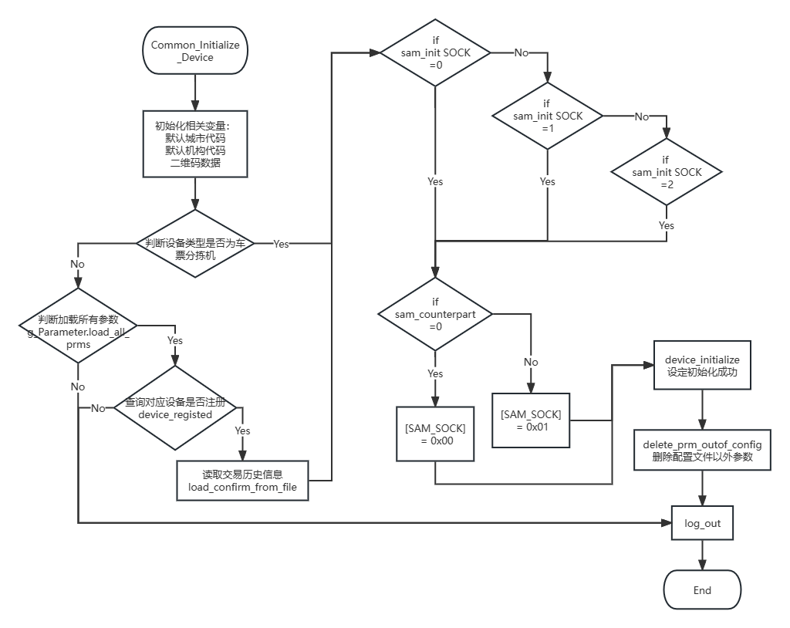

图4.10 初始化设备函数流程图

Common_Initialize_Device() 的流程如下：

（1）初始化相关变量，包括默认城市代码、默认机构代码和二维码数据等。

（2）根据设备类型进行不同的初始化操作。如果设备类型是“车票分拣机”，则直接进行 SAM 卡的初始化。否则，调用参数加载函数 g_Parameter.load_all_prms 进行设备参数的加载。如果参数加载失败，则输出日志并结束设备初始化函数。。

（3）如果参数加载成功，则进行设备注册信息的检验操作，启动代码函数 device_registed()。如果设备注册信息检验不通过，则进行日志输出并结束设备初始化函数；如果通过了检验，则继续下一步操作。

（4）下一步进行函数 load_confirm_from_file() 用于读取交易历史信息。

（5）在完成相关参数的加载后，进行SAM卡的初始化。首先判断卡槽的槽号，包括（0/1/2）号卡槽，并进行相应的sam init函数，完成SAM卡的初始化。初始化完成之后，进行SAM卡与设备注册信息的匹配检查，函数sam_counterpart作用于此。若匹配，则SAM卡状态返回值为0x00，如若不匹配，则sam卡槽返回值为0x01。

（6）判断完SAM卡槽状态后，进行函数device_initialize设定参数为“初始化成功”，然后进行函数delete_file_overdue删除除配置文件外的参数配置，最后进行日志输出并结束初始化函数。

**表4.11 设备初始化函数字段说明**

|  |  |  |  |
| --- | --- | --- | --- |
| 字段名称 | 数据类型 | 说明 | 详细内容 |
| current_station_id | Uint16_t | 当前车站代码 |  |
| current_city_id | Uint16_t | 当前城市代码 |  |
| bLocalInstitutionCode | Uint8_t | 受理机构代码 |  |
| device_type | Uint8_t | 设备类型码 | 09为车票分拣机  4为双通道闸机  5为入通道闸机  6为出通道闸机 |
| SAM_SOCK_i | #define | SAM卡卡槽号 | 0、1、2 |
| sam_status | Uint8_t | SAM卡与设备注册信息状态 | 0x00 为正确  0x01 为错误 |
| device_init_flag | Bool | 初始成功标志 |  |
| err_code |  | 当前调用错误码 | err_code查找到的级别高于系统日志级别，就写日志 |

2、SAM卡初始化函数

uint16_t sam_init(int sock_id, char * p_sam_id, char * p_tml_id)

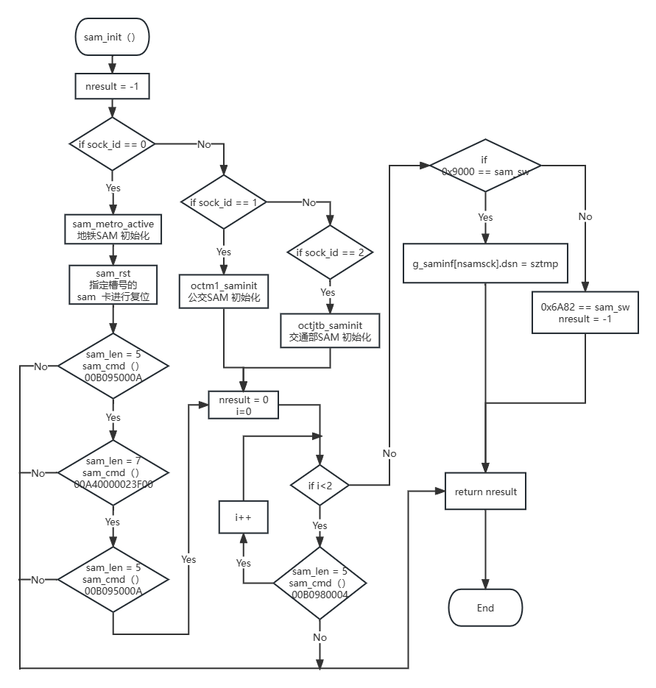

图4.11 SAM卡初始化函数流程图

进入初始化SAM卡函数sam_init（），首先初始化变量nreuslt=-1，用于函数结束时判断是否初始化成功。然后判断此时的要初始化的SAM卡槽是哪种SAM卡，如果卡槽号为1，则是公交SAM卡的初始化函数。如果卡槽号为2，则是交通部SAM卡的初始化函数。本论文的设计实现为地铁AFC设备读卡器。因此着重于地铁SAM卡的初始化。当卡槽号为0时，进行地铁SAM卡的初始化函数sam_metro_active（）。

该函数首先进行sam卡相关信息的打印，接着启用函数sam_cmd（），用于发送数据报文命令给SAM卡进行数据的校验。执行三种不同的数据校验，如果出错则直接返回nresult=-1，初始化失败，结束函数运行。如若正确则nresult赋值为0，进入for循环，再进行两次公共的SAM卡数据校验。检验失败则输出返回值，并结束函数进行。检验成功则判断流水号sam_sw是否正确，当其值为0x9000时则是正确，输出SAM卡全局相关信息，包括：密钥索引、终端号长度、终端号逻辑卡号长度、取逻辑卡号的偏移、逻辑卡号等。若其的值不为0x9000，则返回错码6A84。结束判断sam_sw的值后，返回nresult的值并结束SAM卡初始化函数的运行。

**表4.12 SAM卡初始化函数字段说明**

|  |  |  |  |
| --- | --- | --- | --- |
| 字段名称 | 数据类型 | 说明 | 详细内容 |
| current_station_id | Uint16_t | 当前车站代码 |  |
| current_city_id | Uint16_t | 当前城市代码 |  |
| bLocalInstitutionCode | Uint8_t | 受理机构代码 |  |
| device_type | Uint8_t | 设备类型码 | 4为双通道闸机  5为入通道闸机  6为出通道闸机 |

1. 版本信息获取

{1, Common_GetVersion},//获取版本信息

void Api::Common_GetVersion(uint8_t * param_stack, uint8_t * data_to_send, uint16_t& len_data)

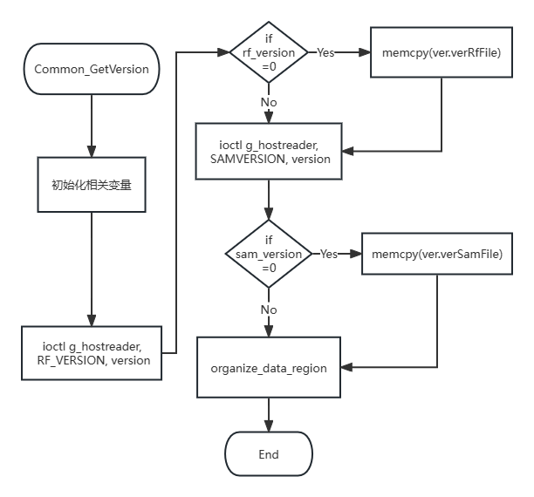

图4.12 版本信息获取函数流程图

进入版本获取函数Common_GetVersion，首先初始化相关变量，然后用函数ioctl用于获取Linux开发板的信息。先是获取RF天线驱动信息。然后判断信息是否获取成功，如若是则存储获取的版本信息。然后获取SAM驱动信息。如若信息获取不成功直接跳转获取SAM驱动信息。同理，获取SAM信息成功则进行版本信息的存储。然后用函数organize_data_region返回相关的命令报文至上位机。结束函数运行。

1. 获取SAM卡信息

{2, Common_GetSamInfo},//获取SAM卡信息

void Api::Common_GetSamInfo(uint8_t * param_stack, uint8_t * data_to_send, uint16_t& len_data)

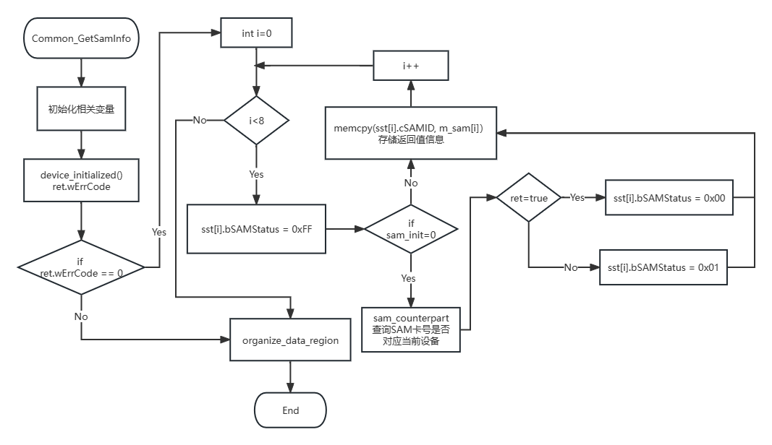

图4.13 获取SAM卡信息函数流程图

获取SAM卡信息函数启用，首先初始化相关变量，并获取Linux开发初始化设备的返回值，若返回值为0则是初始化失败，返回报文命令至AGM机，并结束函数运行。如果初始化成功。则进入for循环。

进入for循环，初始化i为0，因为本设计中的Linux开发一共有8个SAM卡槽，所以一共循环8次。当i<8时，进入循环体，将SAM卡信息初始值设为0xFF，即错误失败。然后判断SAM卡初始化是否成功，如果SAM卡初始失败，存储返回值信息并进行i++，判断下一个SAM卡槽状态。如果SAM卡初始化成功，就启用函数sam_counterpart()查询SAM卡号是否对应当前设备。如果对应则将SAM卡信息值设为0x00，如果不对应则设为0x01。查询完SAM卡状态之后，存储返回值信息。继续判断下一个SAM卡槽状态。

当查询完8个SAM卡槽的状态之后，跳出循环体，返回报文至AGM机，并结束获取SAM卡信息函数运行。

1. 获取票价

{4, GetFare},//获取到本站的票价

1. 参数管理

{5, Common_GetParamInfo},//获取参数信息

## 运营参数模块详细设计

从软件总模块功能函数操作可知运营参数操作为case COMMAND_B:

Download dl; dl.file_mgr(p_cmd_recved, p_data_to_send, lentosend);

1. 参数下载

recv_new_file(p_msg_file, file_name, file_size, file_crc, p_data_send, len_send);

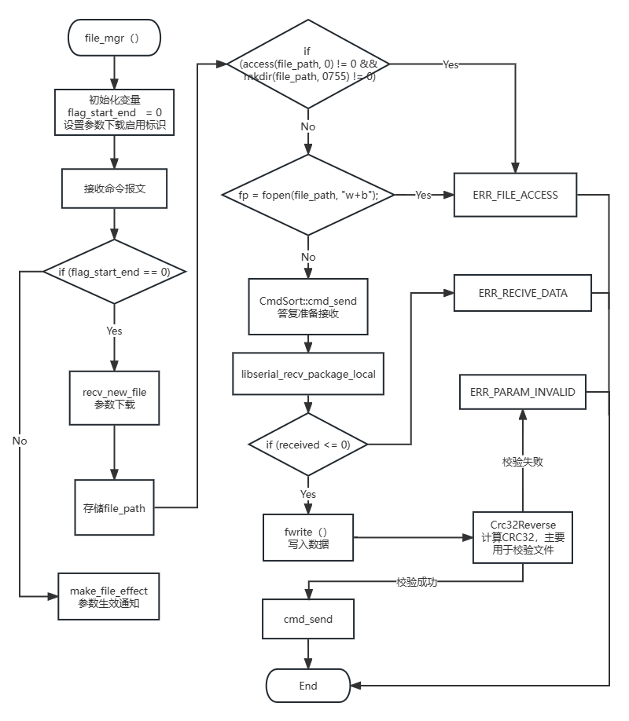

图参数下载函数流程图

dl.file_mgr该函数用于参数管理，进入参数管理函数，首先先初始化参数下载标识为0，然后依照接收的上位机命令报文进入判断。如果加载报文命令后，标识仍为则启动参数下载函数recv_new_file()，否则启动参数生效函数make_file_effect()。

进入recv_new_file先一个指定的路径下创建一个临时文件夹。具体来说：running_directory() 返回当前应用程序运行的目录（即当前路径）。表示临时文件夹的名称。使用 sprintf() 函数将其与宏定义NAME_TEMP_FOLDER结合起来，形成一个完整的路径字符串。存储到file_path中。

然后判断指定的文件夹路径是否存在。：access(file_path, 0)函数检查 file_path 变量表示的路径是否存在，并且当前用户是否有读取权限。如果返回值为0，表示该路径存在且可读取；如果返回值不为0，说明路径不存在或者没有读取权限。如果路径不存在，则使用 mkdir() 函数来创建该路径。mkdir(file_path, 0755) 中的 0755 表示权限控制，其中第一个数字7表示owner（文件所有者）的权限，第二个数字5表示group的权限，第三个数字5表示其他人的权限。其中的数字可以根据具体需求进行调整。该代码段整体的作用是：如果指定的路径不存在，就创建该路径。如果创建文件夹失败则返回错误码ERR_FILE_ACCESS。

接着使用 fopen() 函数打开file_path 的文件，以W+B的模式打开，意味着可以写入，也可以读取二进制数据。如果打开文件失败，fopen() 函数将返回值 NULL，程序检查文件指针值是否为 NULL，如果是，则表示打开文件失败。返回错误码ERR_FILE_ACCESS。

打开文件成功之后，读卡器返回应答报文，即 CmdSort::cmd_send()函数用于答复准备接收。再之后进行数据的写入，写入完成之后会进行一个CRC校验。如若校验失败，则返回ERR_PARAM_INVALID。如果校验成功则返回写入成功的应答报文。结束参数下载函数，等待上位机的下一命令。

**表参数下载函数字段说明**

|  |  |  |  |
| --- | --- | --- | --- |
| 字段名称 | 数据类型 | 说明 | 详细内容 |
| flag_start_end | uint8_t | 参数下载启用标识 | 0=参数下载通知  1=参数生效通知 |
| file_path | char | 下载路径字符串 | 由当前目录与Tmp拼接 |
| NAME_TEMP_FOLDER | char * | Tmp |  |
| ERR_FILE_ACCESS | #define |  | 文件错误 |
| fp | typedef struct | 文件打开标识 |  |
| total_recv | uint32_t | 下载文件大小 |  |
| crc_calc | uint32_t | CRC校验成功与否标识 | 初始值为：0xFFFFFFFF |

1. 参数生效通知

make_file_effect(p_msg_file, file_name, file_size, file_crc, p_data_send, len_send);

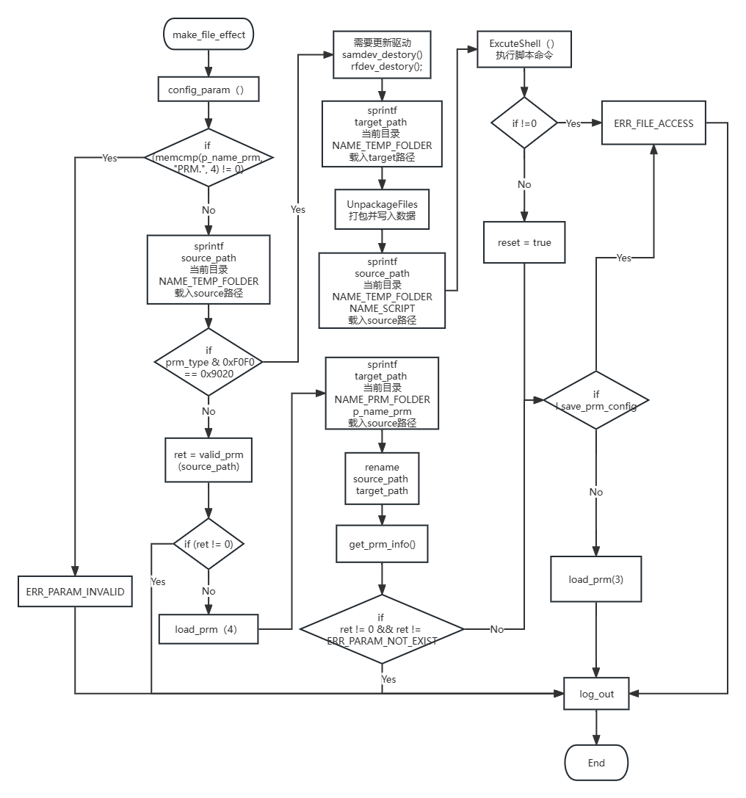

图参数生效函数流程图

当参数下载启用标识为1时，进入make_file_effect（）参数生效函数，启用函数config_param（）进行参数配置。首先判断下发的参数文件是否合法。若与字段"PRM."

不符合，则是返回结果ERR_PARAM_INVALID（参数文件不合法）。若是通过合法判断。进获取source的字符串路径，其由当“前路径+ NAME_TEMP_FOLDER+部分接收数据”组成。

接着用参数类型码和0xF0F0进行与运算，运算结果与0x9200若等于，则存在需要更新驱动的情况。进行函数samdev_destory()和rfdev_destory()用于相关驱动的更新。更新完驱动进行target字符串路径的更新载入，其由“当前路径+ NAME_TEMP_FOLDER”组成。然后启用函数:UnpackageFiles（）用于打包并写入参数数据。完成该函数后，获取source的字符串路径，由“当前路径+NAME_TEMP_FOLDER+ NAME_SCRIPT”组成。再然后用函数ExcuteShell命令Linux开发板执行source路径下脚本命令。若执行失败，返回ERR_FILE_ACCESS，执行成功则结束该模块。

如若参数类型码和0xF0F0进行与运算，运算结果与0x9200若不等于，则是其他参数类型处理。启用函数valid_prm（）用于检查参数的合法性。若参数不合法，则输出日志，结束参数生效函数运行。参数合法则进行函数load_prm（）加载当个参数。加载失败同样输出日志并结束参数生效函数运行。加载成功则获取target的字符串类型路径，由“当前路径+NAME_PRM_FOLDER+数据接收部分”组成。接着用函数rename（），将target的字符串赋给source字符串。然后进行函数get_prm_info（）获取参数信息。获取失败返回ERR_PARAM_NOT_EXIST，成功则结束该模块。

在结束以上任一功能模块后，进行参数配置的更改即函数save_prm_config（）。更改失败则返回ERR_FILE_ACCESS。更改成功则再次运行函数load_prm（）加载单个参数。

**表参数生效函数字段说明**

|  |  |  |  |
| --- | --- | --- | --- |
| 字段名称 | 数据类型 | 说明 | 详细内容 |
| p_name_prm | char * | 接收的部分报文 |  |
| ERR_PARAM_INVALID | #define | 参数文件不合法 | 0x0101 |
| ERR_FILE_ACCESS | #define | 文件错误 | 0x0102 |
| ERR_PARAM_NOT_EXIST | #define | 参数文件不存在 | 0x0100 |
| NAME_TEMP_FOLDER | char * | Tmp |  |
| NAME_SCRIPT | char * | api_script.sh |  |
| NAME_PRM_FOLDER | char * | ParamFolder |  |

1. 参数加载

load_prm(const uint16_t prm_type, const char * p_prm_path, bool cmd_reset/* = false*/, bool only_check/* = false*/)

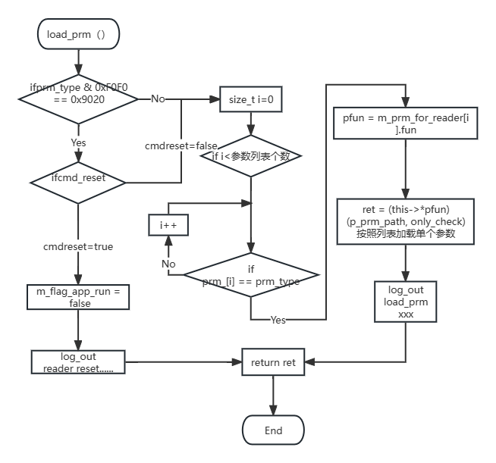

图加载单个参数函数

进入参数加载函数load_prm，首先判断prm_type & 0xF0F0的结果是否等于 0x9020，如果等于再进行判断cmd_reset的值，如果其值为true，则将m_flag_app_run赋值为false，直接移动到下载文件启用消息。输出日志"reader reset......"，并结束函数运行。

如果与的结果不等于0x9020或者cmd_reset为false，则进入for循环，先初始化size_t i的值为0，，判断参数列表中i的值是否与当前下载参数一致，如若不一致则进行i++，继续判断参数列表值。如若一样则启用对应参数列表中的加载单个参数函数。以此循环不断检索参数列表，直到成功加载对应的单个参数。加载完成后则进行日志输出，并结束函数运行。

**表加载单个函数字段说明**

|  |  |  |  |
| --- | --- | --- | --- |
| 字段名称 | 数据类型 | 说明 | 详细内容 |
| prm_type | uint16_t * | 当前要加载函数 |  |
| m_flag_app_run | Bool | 重启标志位 |  |
| i | int | 参数列表编号 |  |
| m_prm_for_reader[i] | typedef struct | 参数列表 |  |
| ret | uint16_t | 加载的参数 |  |

**表AGM读卡器参数说明**

|  |  |  |
| --- | --- | --- |
| 列表编号 | 功能函数名称 | 说 |
| 0x0101 | load_device_control | PRM_0101_DEVICE_CTRL设备控制参数 |
| 0x0202 | load_station_config | PRM_0202_STATION_CFG车站表 |
| 0x0203 | load_sam_compare | PRM_0203_SAM_CMP SAM卡对照表 |
| 0x0204 | load_change_station | PRM_0204_STATION_EX换乘车站代码表 |
| 0x0301 | load_ticket_prm | PRM_0301_TICKET票卡参数 |
| 0x0302 | load_special_passageway | PRM_0302_ALLEY_WAY闸机专用通道参数 |
| 0x0303 | load_tct_config | PRM_0303_TCT乘次票专用参数 |
| 0x0400 | load_fare_prm | PRM_0400_FARE票价文件 |
| 0x0501 |  |  |
| 0x0601 | load_mtr_single_black | PRM_0601_SINGLE_BLACK_M地铁单个黑名单 |
| 0x0602 | load_mtr_section_black | PRM_0602_SECTION_BLACK_M地铁黑名单段 |
| 0x0603 | load_oct_single_black | PRM_0603_SINGLE_BLACK_O一卡通单个黑名单 |
| 0x0604 | load_oct_section_black | PRM_0604_SECTION_BLACK_O一卡通黑名单段 |
| 0x0605 | load_jtb_single_black | PRM_0605_JTB_SINGLE_BLACK_O交通部一卡通单个黑名单 |
| 0x0606 | load_jtb_white | PRM_0606_JTB_WHITE_O交通部一卡通白名单 |
| 0x0801 | load_policy_penalty | PRM_0801_POLICE_FINE行政罚金参数 |

## AGM机业务功能模块详细设计

1. 通道类型处理

1、通道类型函数

{13, Gate_AisleModel}

void Api::Gate_AisleModel(uint8_t * param_stack, uint8_t * data_to_send, uint16_t& len_data)

（1）先调用uint16_t device_initialized();

判断设备是否完成初始化，即加载参数（读写器异常重启后，设备程序无法知晓，导致没有调用设备初始化）如果无错返回0，有错则返回相应错误码

（2）再调用uint16_t Api::api_match_device(ETPDVC dvc_type_support)

传入dvc_type_support判断设备是否为AGM机

（3）再次调用uint16_t Api::api_match_device(dvcEntryAGM)

判断是否为入闸机

（4）再次调用uint16_t Api::api_match_device(dvcExitAGM)

判断是否为出闸机

（5）最后设定闸机类型door_type = param_stack[0];

（6）len_data = organize_data_region(data_to_send, &ret);

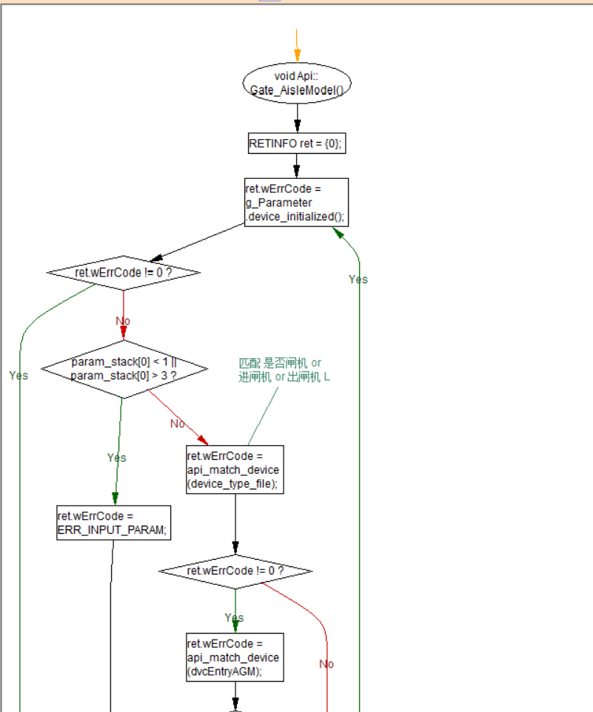

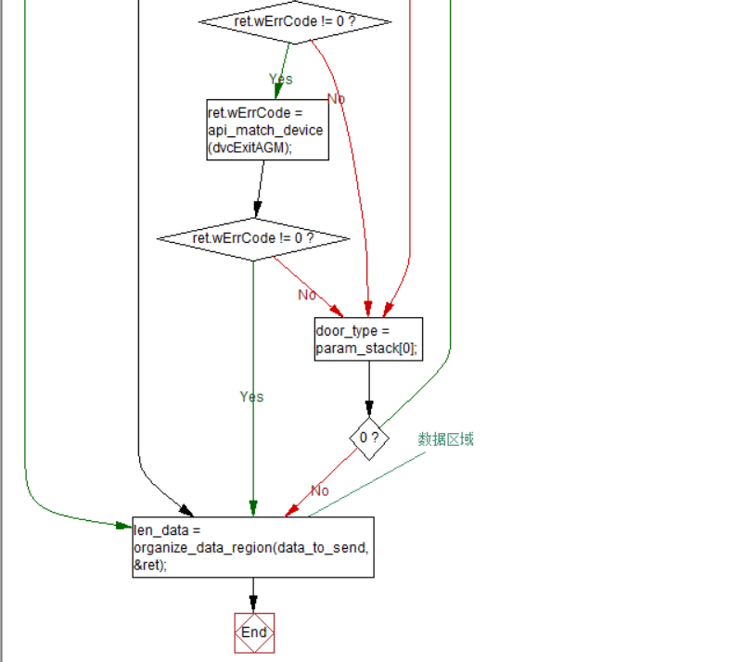

1. 入闸处理

{14, Gate_EntryFlow},

void Api::Gate_EntryFlow(uint8_t * param_stack, uint8_t * data_to_send, uint16_t& len_data)

分析票卡开始

ret.wErrCode = g_Parameter.query_ticket_prm(ticket_data.logical_type, ticket_prm);

if (ret.wErrCode) break;

dbg_formatvar("passageway_allow_pass");

检查专用通道

ret.wErrCode = g_Parameter.passageway_allow_pass(ticket_data.logical_type, door_type);

if (ret.wErrCode) break;

dbg_formatvar("device_support_ticket");

设备支持

ret.wErrCode = ParamMgr::device_support_ticket(device_type_file, ticket_prm.usable_device);

if (ret.wErrCode != 0) break;

dbg_formatvar("analyse_common");

检查是否重复过闸 如果是电子票卡的话，需要检查重复使用二维吗

if(ticket_data.qr_flag == 0x01)

{

if(g_LoopList.QueryList((char *)ticket_data.timeAndcenterCode,operEntry))

{

dbg_formatvar("this is the same qr code");

ret.wErrCode = ERR_CARD_NONE;

memset(Api::qr_readbuf,0x00,sizeof(Api::qr_readbuf));

交易结束，不管是否成功，再次清掉二维码

memset(Api::clear_qr_readbuf,0x00,sizeof(Api::clear_qr_readbuf));//交易结束，不管是否成功，再次清掉二维码

ret = p_ticket->analyse_free_zone(&md_effect, &ticket_prm, NULL, NULL);

// 交易确认

ret = p_ticket->entry_gate(&entry,&eticketdealinfo);//开门L

if(ret.wErrCode == ERR_NEED_CONTINUE_LAST)//交易确认

memset(Api::qr_readbuf,0x00,sizeof(Api::qr_readbuf));//交易结束，不管是否成功，再次清掉二维码

memset(Api::clear_qr_readbuf,0x00,sizeof(Api::clear_qr_readbuf));//交易结束，不管是否成功，再次清掉二维码

//memset(Api::qr_readbuf,0x00,sizeof(Api::qr_readbuf));//交易结束，不管是否成功，再次清掉二维码

1. 出闸处理

{15, Gate_ExitFlow},

void Api::Gate_ExitFlow(uint8_t * param_stack, uint8_t * data_to_send, uint16_t& len_data)

# 系统测试

## 测试环境

## 功能测试

## 测试结果

# 总结

# 参考文献

1. 陈宇，刘晶晶，黄曼全，张海峰.探讨地铁自动售检票系统(AFC)车站设备布置的原则[J].中国安全生产科学技术，2020，16(S1):82-85.
2. 顾珉睿，郝旭鹏，汤茂东，刘建新，王学进.闸机通行识别技术的研究[J].工业控制计算机,2018,31(03):55-58.
3. 李伯虎,柴旭东，张霖，卿杜政，施国强，林廷宇，郭丽琴，杨晨，谷牧，贾政轩，公慧，唐震.面向智慧物联网的新型嵌入式仿真技术研究[J].系统仿真学报，2022，34(3):419-441
4. 潘丽华,王莉莉.嵌入式软件开发环境的构建[J].信息与电脑，2019，0(1):117-118
5. 秦婷婷.交通领域近距离无线通信技术应用[J].运输经理世界，2022(05):61-63.
6. 吴镭，陈敬华.排查一起由NFC杂散信号引发的干扰[J].中国无线电，2022(3):59-60.
7. Sonwalkar Prakash K.,Kalmani Vijay. Design and implementation of enhanced security model for wireless sensor network on ARM processor[J]. Measurement: Sensors,2022,24.

# 致谢